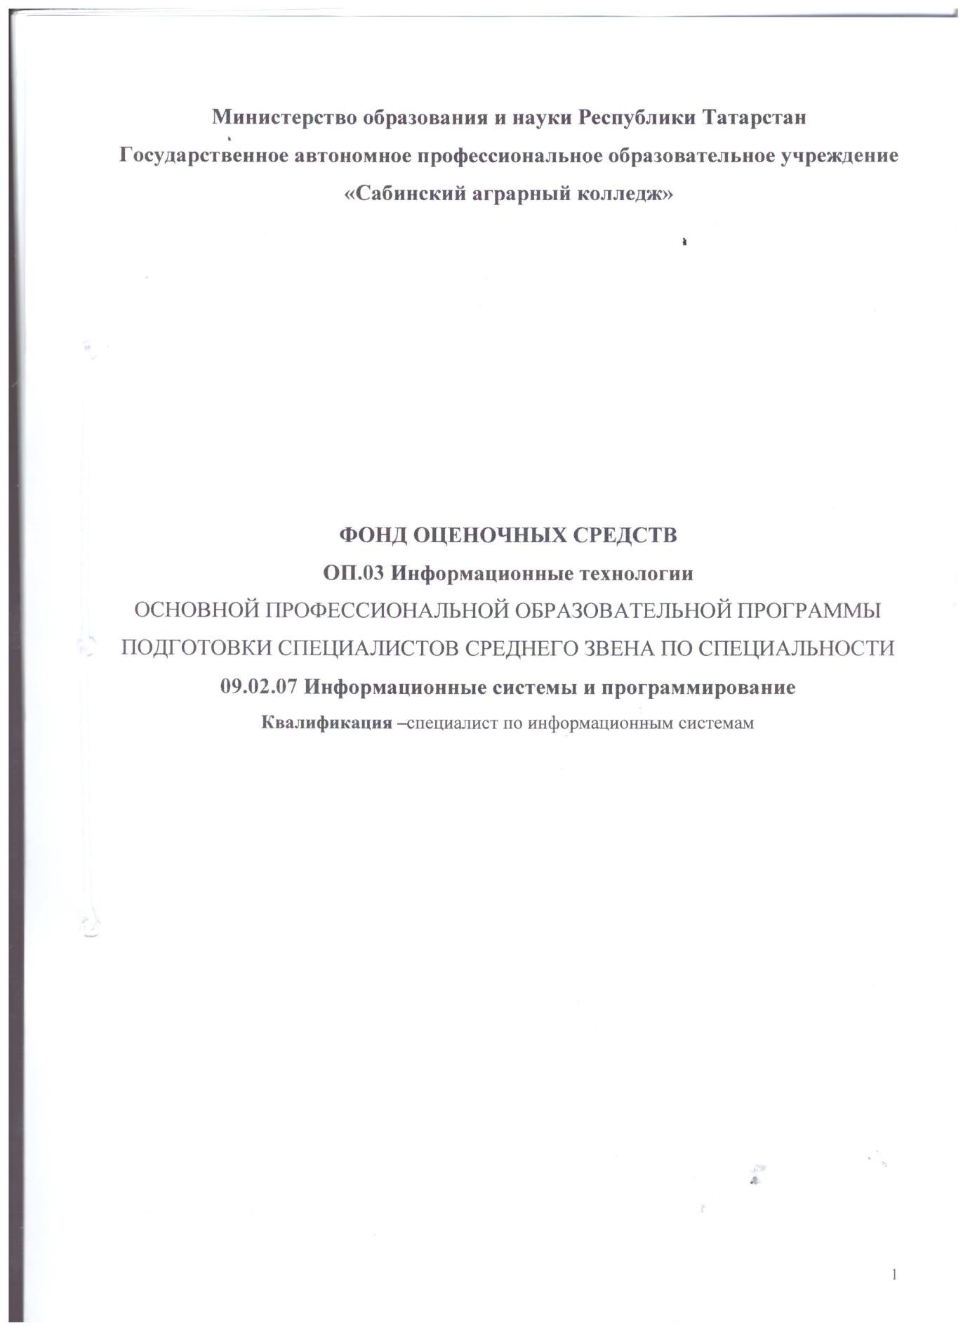



СОДЕРЖАНИЕ
- ПАСПОРТ ФОНДА ОЦЕНОЧНЫХ СРЕДСТВ 4
  - Общие положения 4
  - Результаты освоения учебной дисциплины, подлежащие проверке 4
  - Формы текущей и промежуточной аттестации по учебной дисциплине 5
- КОНТРОЛЬНО-ОЦЕНОЧНЫЕ СРЕДСТВА ДЛЯ ПРОВЕДЕНИЯ ТЕКУЩЕГО КОНТРОЛЯ УСПЕВАЕМОСТИ 6
  - Входной контроль. Критерии оценивания 6
  - Срез знаний. Критерии оценивания 11
  - Комплект оценочных средств для оценки освоения курса ОП.03 Информационные технологии 16
    - Задания для оценки освоения Темы 1. Информация и информационные технологии16
2.3.2. Задания для оценки освоения Темы 2 Знакомство и работа с офисным ПО 24
3.1 Общие положения 33
  - Комплект оценочных материалов 33
    - Перечень вопросов для подготовки к экзамену 33
    - Билеты для проведения экзамена 35
  - Показатели оценки результатов и критерии оценивания 83

ПАСПОРТ ФОНДА ОЦЕНОЧНЫХ СРЕДСТВ

Общие положения
Фонд оценочных средств (ФОС) предназначен для контроля и оценки образовательных достижений обучающихся, освоивших программу ОП.03 Информационные технологии.
ФОС включает контрольные материалы для проведения текущего контроля и промежуточной аттестации в форме экзамена.
ФОС разработан на основе ФГОС образовательной программы по специальности
    - Информационные системы и программирование

Результаты освоения учебной дисциплины, подлежащие проверке
В результате освоения учебной дисциплины обучающийся должен
      - уметь:
- уметь обрабатывать текстовую и числовую информацию;
- применять мультимедийные технологии обработки и представления информации;
- обрабатывать экономическую и статистическую информацию, используя средства пакета прикладных программ,
      - знать:
- назначение и виды информационных технологий, технологии сбора, накопления, обработки, передачи и распространения информации;
- состав, структуру, принципы реализации и функционирования информационных технологий;
- базовые и прикладные информационные технологии;
- инструментальные средства информационных технологий,
      - овладевать общими и профессиональными компетенциями:
ОК 1. Выбирать способы решения задач профессиональной деятельности, применительно к различным контекстам.
ОК 2. Осуществлять поиск, анализ и интерпретацию информации, необходимой для выполнения задач профессиональной деятельности.
ОК 4. Работать в коллективе и команде, эффективно взаимодействовать с коллегами, руководством, клиентами.
ОК 5. Осуществлять устную и письменную коммуникацию на государственном языке с учетом особенностей социального и культурного контекста.
ОК 9. Использовать информационные технологии в профессиональной деятельности
ОК 10. Пользоваться профессиональной документацией на государственном и иностранном языках.
ПК 5.1 Собирать исходные данные для разработки проектной документации на информационную систему.
ПК 5.2 Разрабатывать проектную документацию на разработку информационной системы в соответствии с требованиями заказчика.
ПК 5.6 Разрабатывать техническую документацию на эксплуатацию информационной системы.
ПК 6.3. Разрабатывать обучающую документацию для пользователей информационной системы.

Формы текущей и промежуточной аттестации по учебной дисциплине

Элемент учебной дисциплины | Формы текущего контроля и промежуточной аттестации
Тема 1. Общие сведения об информации и информационных  технологиях | Тест «Информация и информационные технологии»
Тема 2. Знакомство и работа с офисным ПО | Тест «Знакомство и работа с офисным ПО»

КОНТРОЛЬНО-ОЦЕНОЧНЫЕ СРЕДСТВА ДЛЯ ПРОВЕДЕНИЯ ТЕКУЩЕГО КОНТРОЛЯ УСПЕВАЕМОСТИ

Входной контроль. Критерии оценивания
Проверяемые результаты обучения: проверка у обучающихся базовых знаний, умений, навыков, необходимых для успешного освоения программы ОП.03 Информационные технологии.

Задания для входного контроля
Вариант 1
- Компьютер это –
а) электронное вычислительное устройство для обработки чисел; б) устройство для хранения информации любого вида;
в) многофункциональное электронное устройство для работы с информацией; г) устройство для обработки аналоговых сигналов.

- Провайдер – это
а) Компьютер, предоставляющий транзитную связь по сети б) Программа подключения к сети
в) Фирма, предоставляющая сетевые услуги г) Специалист по компьютерным сетям

- Персональный компьютер служит для:
а) Сбора информации
б) Передачи информации
в) Классификации информации г) Хранения информации

- К устройствам ввода информации относятся:
а) клавиатура б) монитор в) принтер
г) сканер д) модем е) мышь

- Электронная таблица предназначена для:
а) обработки преимущественно числовых данных, структурированных с помощью таблиц; б) упорядоченного хранения и обработки значительных массивов данных;
в) визуализации структурных связей между данными, представленными в таблицах; г) редактирования графических представлений больших объемов информации.

- Укажите устройство для подключения компьютера к сети: а) Модем.
б) Мышь. в) Сканер. г) Монитор.

- Укажите, какие устройства относятся к устройствам хранения информации: а) Жесткий магнитный диск
б) Модем в) Принтер г) Сканер

- Какая программа является графическим редактором? а) Excel
б) Word в) Access г) Paint

- Оперативная память предназначена:
а) Для длительного хранения информации б) Для хранения неизменяемой информации
в) Для кратковременного хранения информации
г) Для длительного хранения неизменяемой информации

- Для долговременного хранения информации служит:
а) оперативная память; б) процессор;
в) магнитный диск; г) дисковод.

- Основной характеристикой микропроцессора является а) быстродействие;
б) частота развертки; в) компактность;
г) разрешающая способность; д) емкость (размер).

- Какую функцию выполняют периферийные устройства? а) хранение информации
б) обработку информации в) ввод-вывод информации
г) управление работой компьютера

- Сервер - это:
а) компьютер, предоставляющий в доступ пользователям какие-либо ресурсы;
б) компьютер, имеющий подключение к сети Интернет; в) переносной компьютер;
г) рабочая станция;
д) компьютер с модемом, подключенный к телефонной линии.

- Укажите, какому классу (типу) программного обеспечения (ПО) относятся операционные системы:
а) Системное ПО.
в) Системы программирования. б) Прикладное ПО.
г) Уникальное ПО.

- Основой операционной системы является: а) ядро операционной системы
б) оперативная память в) драйвер
г) пользователь

- Исполняемый файл программы имеет расширение:
а) exe б) dll в) txt г) doc

- Совокупность программ, которые предназначены для управления ресурсами компьютера и вычислительными процессами, а также для организации взаимодействия пользователя с аппаратурой называется ....
а) операционной системой в) процессором б) файловой системой г) винчестером

- Файл - это:
а) программа или данные на диске, имеющие имя; б) единица измерения информации;
в) программа.

- Файловая система - это:
а) система единиц измерения информации;
б) система программ для отображения информации; в) программа или данные на диске, имеющие имя;
г) система хранения информации;

- Какая программа является текстовым процессором? а) Excel
б) Paint в) Access г) Word

Вариант 2 1.Какая программа является табличным процессором? а) Word
б) Paint в) Access г) Excel

- Укажите, что из перечисленного является "мозгом" компьютера а) Микропроцессор
б) Оперативная память в) Клавиатура
г) Операционная система д) Жесткий диск

- Программа Microsoft Word предназначена:
а) только для создания текстовых документов;
б) для создания текстовых документов с элементами графики; в) только для создания графических изображений;
г) только для создания графических изображений с элементами текста.

- Используя буфер обмена можно:
а) вставлять рисунки из графического редактора в текстовый редактор; б) дублировать фрагменты текста или графики;

в) копировать или перемещать файлы и папки; г) осуществлять все перечисленные действия.

- Элементарным объектом электронной таблицы является ... а) лист
б) ячейка в) строка г) столбец

- Электронная таблица – это:
а) прикладная программа для обработки кодовых таблиц;
б) устройство персонального компьютера, управляющее его ресурсами;
в) прикладная программа, предназначенная для обработки структурированных в виде таблицы данных;
г) системная программа, управляющая ресурсами персонального компьютера при обработке таблиц.

- К устройствам вывода информации относятся:
а) принтер б) модем в) монитор г) мышь
д) винчестер
е) звуковые колонки

- Графика, формируемая из объектов графических примитивов и описывающих их математических формул:
а) векторная б) растровая в) пиксельная г) точечная

- Любое изображение в видеопамяти представляется в ... виде. а) растровом
б) векторном
в) комбинированном г) линейном

- Укажите, как называется программный комплекс, предназначенный для создания и обслуживания базы данных:
а) СУБД. б) АСУ.
в) ИС.
г) СУ.

- Файлы, созданные в программе MS Access, имеют расширение: а) .doc;
б) .xls;
в) .dbf;
г) .mdb;
д) .mрЗ.

- Программа MS Access предназначена для:
а) обработки графической информации; б) обработки текстовой информации;
в) осуществления расчетов;
г) для хранения больших массивов данных и вывода нужных сведений; д) управления ресурсами компьютера.

- Сеть, в которой объединены компьютеры в различных странах, на различных континентах.
а) Глобальная сеть б) Локальная сеть
в) Региональная сеть

- Сеть, объединяющая компьютеры в комнате или соседних помещениях. а) Глобальная сеть
б) Локальная сеть
в) Региональная сеть

- Сеть, связывающая компьютеры в пределах определенного региона. а) Глобальная сеть
б) Локальная сеть
в) Региональная сеть

- Адрес размещения сервера в Internet. Часто так называют всю совокупность Web- страниц, расположенных на сервере.
а) Сайт б) Сервер
в) Прокол г) Браузер

- Сетевой узел, содержащий данные и предоставляющий услуги другим компьютерам; компьютер, подключенный к сети и используемый для хранения информации.
а) Сайт б) Сервер
в) Прокол г) Браузер

- Электронная почта (e-mail) позволяет передавать: а) только сообщения;
б) только файлы;
в) сообщения и приложенные файлы; г) только видеоизображение.

- Компьютер, подключенный к сети Интернет, обязательно имеет: а) IP-адрес;
б) WEB - сервер;
в) домашнюю WEB - страницу; г) доменное имя.

- Компьютерным вирусом является:
а) любая программа, созданная на языках низкого уровня; б) программа проверки и лечения дисков;
в) программа, скопированная с плохо отформатированной дискеты;

г) специальная программа небольшого размера, которая может приписывать себя к другим программам, она обладает способностью «размножаться»;
д) ярлык.

балл.

Критерии оценки
Время на выполнение теста: 20 минут.
За правильный ответ на вопрос, задание теста выставляется положительная оценка –1

За неправильный ответ на вопрос или неверное решение задачи выставляется

отрицательная оценка –0 баллов.
Критерии оценки:
«5» – 20-18 б,
«4» – 17-15 б,
«3» – 14-12 б,
«2» – 0-11 б.

Срез знаний. Критерии оценивания Задания для среза знаний
Проверяемые результаты обучения: проверка усвоения знаний пройденного материала, развитие самостоятельной мыслительной деятельности, творческого мышления обучающихся, проверка соответствия уровня и качества знаний у обучающихся требованиям ФГОС СПО.

Вариант 1
- ... - программа, предназначенная для ввода и редактирования текстовых данных. а) графический процессор;
б) процессор данных; в) текстовый редактор;
г) средство подготовки презентаций.

- Процессы, связанные с поиском, хранением, передачей, обработкой и использованием информации, называются ...
а) процессами сбора;
б) техническими процессами; в) процессами поиска;
г) информационными процессами.

- ... - выявление нужной информации в информационных системах (каталоги, справочники и т.д.).
а) защита информации;
б) обработка информации; в) поиск информации;
г) передача информации.

- ... - обеспечение возможности воспользоваться найденной информацией в дальнейшем (носители информации-лазерные диски и т.д.)
а) хранение информации;
б) представление информации; в) сбор информации;
г) использование информации.

- В MS Word невозможно применить форматирование к… а) имени файла;
б) рисунку;

в) колонтитулу;
г) номеру страницы.

- таблицу в MS Word можно создать с помощью….. а) Таблица→Добавить;
б) Таблица→Нарисовать; в) Таблица→Вставка;
г) все вышеперечисленные пункты верны.

- Объединить или разбить ячейки нарисованной таблицы возможно во вкладке: а) «Конструктор»;
б) «Макет»;
в) «Параметры таблицы»; г) «Разметка страницы»

- Связанный объект (документ) - это…
а) объект, созданный в одном файле и вставленные в другой файл с поддержкой связи между файлами;
б) электронная таблица, созданная в одном файле и вставленные в другой файл с поддержкой связи между файлами;
в) это объек вставленный в файл;
г) электронная таблица, вставленный в файл.

- Автотекст – это…
а) верхняя или нижняя часть страницы, на которой размещена справочная информация; б) часть текста, слово, часть слова, имя, адрес, слова приветствия, символы, картинки,
текст и картинки, таблица, т.д., которые вставляются целиком по нашему указанию;
в) элемент, который позволяет быстро и тщательно заменять любые установленные сокращения на слова и выражения;
г) элемент работы с текстом в Word, который исправляет периодически возникающие ошибки за счет автоматических исправлений.

- Команда Таблица→Автоформат это…
а) позволяет применить один из стандартных готовых форматов; б) служит для изменения границ и цвета заливки ячеек таблицы; в) полностью форматирует таблицу.

Вариант 2
- ... - система взаимосвязанных методов и способов сбора, хранения, накопления, поиска, обработки информации на основе применения средств вычислительной техники.
а) научная технология;
б) вычислительная технология;
в) технико-техническая технология; г) информационная технология.

- Выберите основные информационные процессы: а) поиск, удаление и хранение информации;
б) сбор, обработка и передача информации;
в) сбор, копирование и обновление информации; г) чтение, защита и передача информации.

- ... - перемещение информации в пространстве от источника до потребителя (носители информации)
а) представление информации; б) сбор информации;
в) передача информации;
г) использование информации.

- ... - нахождение первоначальной информации с целью ее дальнейшего применения (методы: наблюдение, измерение, опросы, анкетирование и т.д.)
а) использование информации; б) хранение информации;
в) обработка информации; г) сбор информации.

- …- универсальная база данных, обслуживающая любые запросы прикладных программ вместе с соответствующим программным обеспечением.
а) защита информации; б) база данных;
в) хранилище данных; г) банк данных.

- Средства Word позволяют распечатать документ в следующих основных режимах: а) с установками по умолчанию;
б) сделать несколько копий документа;
в) распечатать часть документа, с изменением параметров печати; г) все вышеперечисленные пункты верны.

- Внедренный объект это - …
а) электронная таблица, вставленный в файл; б) электронная таблица;
в) это объект, вставленный в файл;
г) объект, созданный в одном файле и вставленные в другой файл с поддержкой связи между файлами.

- Процессы, связанные с поиском, хранением, передачей, обработкой и использованием информации, называются ...
а) процессами сбора;
б) техническими процессами; в) процессами поиска;
г) информационными процессами.

- Объединить или разбить ячейки нарисованной таблицы возможно во вкладке: а) «Конструктор»;
б) «Макет»;
в) «Параметры таблицы»; г) «Разметка страницы»

- Команда Таблица→Автоформат это…
а) позволяет применить один из стандартных готовых форматов; б) служит для изменения границ и цвета заливки ячеек таблицы; в) полностью форматирует таблицу.

Вариант 3
- В MS Word невозможно применить форматирование к… а) имени файла;
б) рисунку;
в) колонтитулу;
г) номеру страницы.

- - программа, предназначенная для ввода и редактирования текстовых данных. а) графический процессор;
б) процессор данных; в) текстовый редактор;
г) средство подготовки презентаций.

- ... - выявление нужной информации в информационных системах (каталоги, справочники и т.д.).
а) защита информации;
б) обработка информации; в) поиск информации;
г) передача информации.

- …- специально организованная совокупность взаимосвязанных данных, отражающих состояние выделенной предметной области в реальной действительности и предназначенной для совместного использования при решении задач многими пользователями.
а) защита информации; б) база данных;
в) хранилище данных; г) банк данных.

- Изменить параметры страницы в MS Word возможно… а) только после окончательного редактирования документа; б) только перед редактированием документа;
в) в любое время;
г) перед распечаткой документа.

- Выберите основные информационные процессы:
а) поиск, удаление и хранение информации; б) сбор, обработка и передача информации;
в) сбор, копирование и обновление информации; г) чтение, защита и передача информации.

- ... - система взаимосвязанных методов и способов сбора, хранения, накопления, поиска, обработки информации на основе применения средств вычислительной техники.
а) научная технология;
б) информационная технология; в) вычислительная технология;
г) технико-техническая технология.

- Хранилище данных– это…
а) инструменты настройки информационной модели; б) депозитарий метаданных;
в) технология сбора данных из внешних источников;
г) включает в себя все функциональные блоки, перечисленные выше.

- ... - система взаимосвязанных методов и способов сбора, хранения, накопления, поиска, обработки информации на основе применения средств вычислительной техники.
а) научная технология;
б) информационная технология; в) вычислительная технология;
г) технико-техническая технология.

- таблицу в MS Word можно создать с помощью….. а) Таблица→Добавить;
б) Таблица→Нарисовать; в) Таблица→Вставка;
г) все вышеперечисленные пункты верны.

Вариант 4
- …- это создание копий файлов для быстрого восстановления работоспособности системы при возникновении аварийной ситуации.
а) полное резервное копирование; б) резервное копирование;
в) копирование;
г) архивное копирование.

- ... - перемещение информации в пространстве от источника до потребителя (носители информации)
а) представление информации; б) сбор информации;
в) передача информации;
г) использование информации.

- Хранилище данных– это…
а) инструменты настройки информационной модели; б) депозитарий метаданных;
в) технология сбора данных из внешних источников;
г) включает в себя все функциональные блоки, перечисленные выше.

- ... - система взаимосвязанных методов и способов сбора, хранения, накопления, поиска, обработки информации на основе применения средств вычислительной техники.
а) научная технология;
б) информационная технология; в) вычислительная технология;
г) технико-техническая технология.

- Выберите основные информационные процессы:
а) поиск, удаление и хранение информации;
б) сбор, копирование и обновление информации; в) сбор, обработка и передача информации;
г) чтение, защита и передача информации.

- - программа, предназначенная для ввода и редактирования текстовых данных. а) графический процессор;
б) процессор данных; в) текстовый редактор;

г) средство подготовки презентаций.

- Средства Word позволяют распечатать документ в следующих основных режимах: а) с установками по умолчанию;
б) сделать несколько копий документа;
в) распечатать часть документа, с изменением параметров печати; г) все вышеперечисленные пункты верны.

- Внедренный объект это - …
а) электронная таблица, вставленный в файл; б) электронная таблица;
в) это объект, вставленный в файл;
г) объект, созданный в одном файле и вставленные в другой файл с поддержкой связи между файлами.

- Связанный объект (документ) - это…
а) объект, созданный в одном файле и вставленные в другой файл с поддержкой связи между файлами;
б) электронная таблица, созданная в одном файле и вставленные в другой файл с поддержкой связи между файлами;
в) это объект вставленный в файл;
г) электронная таблица, вставленный в файл.

- Процессы, связанные с поиском, хранением, передачей, обработкой и использованием информации, называются ...
а) процессами сбора;
б) техническими процессами; в) процессами поиска;
г) информационные процессы.

балл.
Критерии оценки:
Время на выполнение теста: 10 минут.
За правильный ответ на вопрос, задание теста выставляется положительная оценка –1

За неправильный ответ на вопрос или неверное решение задачи выставляется

отрицательная оценка –0 баллов.
«5» – 9-10 б,
«4» – 7-8 б,
«3» – 5-6 б,
«2» – 0-4 б.

Комплект оценочных средств для оценки освоения курса ОП.03 Информационные технологии
    - Задания для оценки освоения Темы 1. Информация и информационные технологии
Проверяемые результаты обучения: проверка усвоения знаний пройденного материала и умение применять их на практике, развитие логического и творческого мышления студентов, самостоятельной деятельности, вычислительных навыков.
Вариант 1
- На каком свойстве информации отразится ее преднамеренное искажение? А) достоверность;
Б) актуальность;

В понятность Г) полнота.

- Информационная культура общества предполагает: А) знание современных программных продуктов;
Б) знание иностранных языков и их применение;
В) умение работать с информацией при помощи технических средств; Г) умение запомнить большой объем информации

- Массовое производство персональных компьютеров началось в: А) 40-е годы;
Б) 50-е годы; В) 80-е годы; Г) 90-е годы.

- Укажите устройство компьютера, выполняющее обработку информации: А) внешняя память;
Б) монитор;
В) клавиатура;
Г) процессор.

- Какое устройство оказывает вредное воздействие на человека: А) принтер;
Б) монитор;
В) системный блок; Г) клавиатура.

- Операционная система – это:
А) прикладная программа; Б) системная программа;
В) система программирования; Г) текстовый редактор.

- Norton Commander – это:
А) программная оболочка;
Б) программа для работы с устройствами компьютера; В) прикладная программа;
Г) язык программирования.

- Программа, работающая под управлением Windows, называется: А) приложение;
Б) документ;
В) среда;
Г) как- то иначе.

- Операционную систему с диска загружает в ОЗУ: А) BIOS;
Б) драйвер;
В) загрузчик операционной системы; Г) сервисная программа.

- К файловому менеджеру относится:

А) Total Commander Б) MS-DOS
В) Norton Commander Г) Windows.

- Утилиты – это..:
А)Программы для работы с дисками обеспечивают проверку работоспособности, структурирование, дефрагментацию, очистку дисков и сжатие данных.
Б) Программы – оболочки;
В) программы создания и показа набора слайдов;
Г) программы для создания, редактирования и оформления текстовых документов;

- Программы-архиваторы это:
А) программы для проверки вирусов.
Б) Программы для работы с дисками обеспечивают проверку работоспособности, структурирование, дефрагментацию, очистку дисков и сжатие данных.
В) программы для создания, редактирования и оформления текстовых документов;
Г). специальные программы, с помощью которых можно сжимать отдельные файлы или группы файлов

- К программам архиваторам относятся:
А) Opera, ICQ;
Б) WinRar. WinZip;
В) Microsoft Word, Microsoft Excel; Г) Basic, Pascal.

- Комплекс аппаратных и программных средств, позволяющих компьютерам обмениваться данными:
А) интерфейс Б) магистраль
В) компьютерная сеть Г) адаптеры

- Группа компьютеров, связанных каналами передачи информации и находящимися в пределах здания называется:
А) глобальной компьютерной сетью
Б) информационной системой с гиперсвязями В) локальной компьютерной сетью
Г) электронной почтой

- Глобальная компьютерная сеть – это:
А) информационная система с гиперсвязями
Б) группа компьютеров, связанных каналами передачи информации и находящимися в пределах здания
В) система обмена информацией на определенную тему
Г) совокупность локальных сетей и компьютеров, расположенных на больших расстояниях и соединенных в единую систему

- Сетевой адаптер выполняет следующую функцию:
А) реализует ту или иную стратегию доступа от одного компьютера к другому; Б) кодирует информацию;
В) распределяет информацию;

Г) переводит информацию из числового вида в текстовый и наоборот.

- К прикладному программному обеспечению относится:
А) архиваторы;
Б) табличные процессоры; В) языки программирования; Г) операционные системы.

- Программа для создания, редактирования и оформления текстовых документов: А) Visual Basic;
Б) WinRar В) Paint
Г) Microsoft Word.

- Игры – это…:
А) программы, позволяющие выполнять операции над данными, представленными в табличной форме;
Б) средства создания неподвижных и движущихся изображений; В) программы для работы в компьютерной сети;
Г) программы для организации досуга и обучении.

- Microsoft Excel – это….:
А) средства ввода, поиска, размещения и выдачи больших массивов данных; Б) Программы для работы в компьютерной сети;
В) программы, позволяющие выполнять операции над данными, представленными в табличной форме;
Г) средства проектирования электронных схем, машин, механизмов.

- Защита информации – это..:
А) деятельность по работе с автоматизированными системами управления;
Б) деятельность по предотвращению утраты и утечки защищаемой информации В) деятельность по выполнению особых мер;
Г) деятельность по предотвращению доступа к информации.

- К мерам защиты информационной безопасности компьютерных систем относятся:
А) выбор правильных источников информации, защита рабочего места, выбор климатических условий;
Б) выбор нужных принтеров, физическая защита, установка антивирусных программ;
В) источники бесперебойного питания, выбор надежного оборудования, защита носителей информации (исходных документов, лент, картриджей, дисков, распечаток);
Г) установка программ-утилит, выбор надежного места, защита технических средств.

- Цели информационных безопасностей:
А) алгоритмичность информации, точность, достоверность, дискретность;
Б) конфиденциальность, целостность, доступность, учет всех процессов, связанных с информацией;
В) точность, достоверность, дискретность, массовость;
Г) целостность, доступность, достоверность, дискретность

- Компьютерные вирусы - это ...
А) файлы, которые невозможно удалить
Б) файлы, имеющие определенное расширение

В) программы, способные к саморазмножению (самокопированию)
Г) программы, сохраняющиеся в оперативной памяти после выключения компьютера

- К файловым вирусам относятся:
А) макро-вирусы
Б) шифрованные вирусы; В) Inernet-черви;
Г) троянские программы.

- Вирусы, которые получили широкое распространение благодаря огромным возможностям интерпретатора языка Visual Basic:
А) сетевые вирусы Б)простые файловые вирусы; В) полиморфные вирусы;
Г) макро-вирусы

- Антивирусные программы необходимы:
А) для работы в глобальной и локальной сетях; Б) для архивации данных;
В) для выявления вирусов, лечения зараженных файлов и дисков, предотвращения подозрительных действий.
Г) для создания и редактирования различных файлов, а также для сохранения и передачи информации.

- АСУ – это …:
А) автоматизированные системы управления; Б) автоматизированные системы установки; В) автоматизированные средства установки; Г) автоматизированные средства управления.

- При определении степени автоматизации учитывается: А) эффективность и целесообразность;
Б) новизна и практичность;
В) дешевизна и результативность; Г) точность и дискретность.

Вариант 2
- Информатизация общества – это:
А) процесс повсеместного распространения ПК;
Б) социально-экономический и научно-технический процесс создания оптимальных условий для удовлетворения информационных потребностей граждан;
В) процесс внедрения новых информационных технологий;
Г) процесс формирования информационной культуры человека.

- На рынке информационных услуг подлежит обмену и продаже: А) лицензии, информационные технологии;
Б) оборудование, помещения;
В) бланки первичных документов, вычислительная техника; Г) книги, журналы, литература.

- Первые ЭВМ были созданы в: А) 40-е годы;

Б) 50-е годы; В) 70-е годы; Г) 80-е годы

- Какое устройство обладает наибольшей скоростью обмена информацией? А) CD-ROM;
Б )Жесткий диск;
В) дисковод для гибких дисков;
Г) микросхемы оперативной памяти

- Процессор обрабатывает информацию:
А) в десятичной системе счисления; Б) в двоичном коде;
В) на языке Бейсик; Г) в текстовом виде.
- Комплекс системных и служебных программ называется:
А) текстовый редактор; Б) графический редактор; В) операционная система; Г) драйвер.

- Утилита – это:
А) операционная система; Б) прикладная программа; Г) сервисная программа;
Д) базовая система ввода-вывода.

- BIOS – это:
А) программа – драйвер; Б) программа-утилита;
В) программа – приложение
Г) программа, выполняющая тестирование компьютерной системы после включения компьютера.

9) При включении компьютера процессор обращается к:
А) ОЗУ;
Б) винчестеру; В) ПЗУ;
Г) дискете.

- К файловому менеджеру относится:
А) Windows
Б) FAR Manager В) MS-DOS
Г). Norton Commander

- Программы для выявления неисправностей предназначены для слежения за работой системных компонентов, диагностики и подготовки отчетов об аппаратных неисправностях, а также для обнаружения программных ошибок и восстановления системы
А) программы – архиваторы; Б) антивирусные программы; В) файловые менеджеры;

Г) программы-оболочки.

- Архив – это ..:
А) папка с документами; Б) поврежденный файл;
В) файл, содержащий в себе один или несколько файлов в сжатом виде. Г) совокупность файлов по одной тематике.

- Упаковывать и распаковывать файлы можно с помощью: А) антивирусных программ;
Б) файловых менеджеров; В) программ-архиваторов;
Г) языков программирования.

- Какая из данных линий связи считается "супермагистралью" систем связи, поскольку обладает очень большой информационной пропускной способностью:
А) волоконно-оптические линии Б) радиорелейные линии
В) телефонные линии Г) проводные линии

- Укажите устройство для подключения компьютера к сети: А) модем
Б) мышь В) сканер Г) монитор

- Компьютерные сети, которые объединяют компьютеры одной организации в различных странах и городах, защищая их от несанкционированного доступа называют:
А) корпоративными Б) региональными В) глобальными
Г) локальными

- Компьютер, предоставляющий свои ресурсы в пользование другим компьютерам при совместной работе, называется:
А) адаптером
Б) коммутатором В) станцией
Г) сервером

- К прикладному программному обеспечению не относится: А) ICQ
Б) Opera
В) Графические редакторы; Г) Windows

- СУБД – это..:
А) программы создания и показа наборов слайдов;
Б) программы, позволяющие использовать компьютер в производственном процессе; В) помогают процессу обучения;
Г) средства ввода, поиска, размещения и выдачи больших массивов данных.

- Клавиатурные тренажеры:
А) средства коммуникации; Б) текстовые процессоры; В) обучающие программы;
Г) средства создания презентаций

- Microsoft PowerPoint – это:
А) программа создания и показа наборов слайдов; Б) программа для создания досуга и обучения;
В) средства создания неподвижных и движущихся изображений; Г) помогают процессу обучения.

- Меры защиты – это…:
А) меры, вводимые руководством, для обеспечения безопасности информации. Б) установка программ-оболочек;
В) установка антивирусных программ;
Г) меры, применяемые для надежной работы пользователей.

- Четыре уровня защиты компьютерных и информационных ресурсов: А) Предотвращение, обнаружение, защита, восстановление;
Б) Предотвращение, лечение, ограничение, восстановление;
В) Предотвращение, обнаружение, ограничение, восстановление; Г) Предотвращение, обнаружение, активация, восстановление.

- Источниками случайных угроз, возникающих при работе компьютера могут быть: А) неправильная установка программного и аппаратного обеспечения;
Б) ошибки в программном обеспечении и выходы из строя аппаратных средств; В) неправильное включение и выключение компьютера;
Г) ошибки, допускаемые в текстовых и графических файлах.

- Стелс – вирусы – это:
А) вирусы, которые «живут» в загрузочных секторах дисков;
Б) вирусы, которые не скрывают своего присутствия в зараженных объектах;
В) вирусы, которые используют для своего распространения исполняемые файлы; Г) вирусы, которые не шифруют свои коды и коды расшифровок.

- Антивирусом является:
А) программа проверки и лечения дисков;
Б) любая программа, созданная на языках низкого уровня;
В) программа, скопированная с плохо отформатированной дискеты;
Г) специальная программа, которая может приписывать себя к другим программам и способна «размножаться».

- Какие меры и насколько позволяют ограничить доступ к информации (файлам) посторонних лиц (ответ аргументировать и при необходимости дополнить)?
А) установить пароль на загрузку компьютера;
Б) установить сигнализацию или пропускной режим; В) установить для файлов атрибут «только чтение»;
Г) установить видеокамеру для наблюдения за помещением.

- К антивирусным программам относятся:

А) WinZip, WinRar Б) Dr.Web, Aidstest
В) Windows, MS-DOS Г) Basic, C++

- Какой из этапов производства систем автоматизации в современных условиях является наиболее сложным и трудным?
- Анализ требований и проектирование спецификаций.
- Техническое проектирование.
- Внедрение.
- Рабочее проектирование.

- Автоматизация производства подразделяется на: А) производственную, комплексную, полную.
Б) половинную, полную, техническую. В) частичную, комплексную, полную. Г) двоичную, троичную, десятичную

балл.
Время на выполнение теста: 30 минут.
За правильный ответ на вопрос, задание теста выставляется положительная оценка –1

За неправильный ответ на вопрос или неверное решение задачи выставляется

отрицательная оценка –0 баллов.
«5» – 27-30 б,
«4» – 22-26 б,
«3» – 18-21 б,
«2» – 0-17 б.

2.3.2. Задания для оценки освоения Темы 2 Знакомство и работа с офисным ПО
Проверяемые результаты обучения: проверка усвоения знаний пройденного материала и умение применять их на практике, развитие логического и творческого мышления студентов, самостоятельной деятельности, вычислительных навыков.

Вариант 1
- Выберите, что такое маркер:
а) товарный знак
б) типографский знак, используемый для выделения элементов списка в) метка документа

- Определите, можно ли вставить в документ расчетные формулы: а) нет
б) да+
в) в программе есть возможность вставлять формулы

- Что делает кнопка “Статистика”?
а) считает слова, буквы, знаки, абзацы и строки документа б) определяет размер файла *.docx
в) такой кнопки нет

- Вывести текст на печать можно данным сочетанием клавиш: а) Ctrl+P
б) Alt+V в) Ctrl+C

- Нажатие Ctrl+Enter позволяет:
а) создать неразрывный пробел; б) создать неразрывный дефис в) создать разрыв страницы

- Определите, что происходит на панели инструментов при нажатии на кнопку с изображением изогнутой влево стрелки:
а) отменяется последняя команда
б) появляется диалоговое окно для добавления гиперссылки в) происходит разрыв страницы

- Какие операции можно производить с ячейками таблицы в Word? а) закрыть ячейки
б) показать ячейки в) разбить ячейки

- Что такое буквица?
а) Большой заглавный символ в начале абзаца б) Большая буква в начале слова
в) Заглавная буква предложения

- Какую сортировку можно выполнить в программе? а) только текста
б) только числовых данных в) текста и числовых данных г) это не возможно
д) текста или числовых данных

- Программа может делать фотографии:
а) только в разрешении 5 мегапикселей б) неправда

- Для установления взаимосвязи между диапазонами используется процедура: а) копирования;
б) специальной вставки; в) перемещения;
г) замены.

- Какая формула будет получена при копировании в ячейку С3, формулы из ячейки С2:
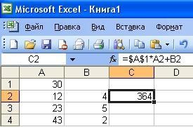
а) =A1*A2+B2;
б) =$A$1*$A$2+$B$2; в) =$A$1*A3+B3;
г) =$A$2*A3+B3.

- Электронная таблица – это:
а) устройство ввода графической информации в ПЭВМ;
б) компьютерный эквивалент обычной таблицы, в ячейках которой записаны данные различных типов;
в) устройство ввода числовой информации в ПЭВМ; г) программа, предназначенная для работы с текстом.

- Изменится ли диаграмма, если внести изменения в данные таблицы, на основе которых она создана?
А) да;
б) нет.

- Строки электронной таблицы:
а) именуются пользователями произвольным образом; б) обозначаются буквами русского алфавита;
в) обозначаются буквами латинского алфавита; г) нумеруются.

- Диапазон ячеек электронной таблицы задается: а) номерами строк первой и последней ячейки;
б) именами столбцов первой и последней ячейки;
в) указанием ссылок на первую и последнюю ячейку; г) именем, присваиваемым пользователем.

- Все операции с рабочими листами находятся: а) в меню Файл;
б) в контекстное меню к ярлыку рабочего листа; в) в меню Сервис;
г) в меню Правка.

- Операции форматирования электронной таблицы: а) копирование клетки в клетку;
б) изменение ширины столбцов и высоты строк;
в) выравнивание данных по центру, левой и правой границе клетки; г) очистка блоков;
д) рисование линий; е) указание шрифтов.

- Ввод формулы в MS Excel начинается со знака: а) плюс;
б) в зависимости от знака вводимых данных; в) равно;
г) пробел.

- Выделить несмежные ячейки можно:
а) делая щелчки по ячейкам, удерживая нажатой клавишу Alt; б) используя команду меню Правка Выделить все;
в) делая щелчки по ячейкам, удерживая нажатой клавишу Ctrl; г) делая щелчки по ячейкам, удерживая нажатой клавишу Shift.

- Что значит термин мультимедиа?

а) это современная технология позволяющая объединить в компьютерной системе звук, текст, видео и изображения;
б) это программа для обработки текста;
в) это система программирования видео, изображения; г) это программа компиляции кода.

- Отметьте положительную сторону технологии мультимедиа?
а) эффективное воздействие на пользователя, которому оно предназначена; б) использование видео и анимации;
в) конвертирование видео;
г) использование видео и изображений.

- Сколько моделей организации элементов в различных типах средств информатизации Вы знаете?
а) 2;
б) 4;
в) 5;
г) 3.

- Какой тип графики состоит из множества различных объектов линий, прямоугольников?
а) векторная; б) растровая; в) инженерная; г) 3D-графика.

- Сколько категорий программ для создания векторной графики Вы знаете? а) 2;
б) 3;
в) 4;
г) 5.

- Для чего в Photoshop применяются фильтры? а) для улучшения яркости изображений
б) для нанесения различных художественных эффектов в) для улучшения контрастности изображений

- Какая комбинация клавиш соответствует команде меню Инверсия?
a) Shift+Ctrl+U
b) Ctrl+T
- Shift+Ctrl+I
- Ctrl+D

- Какой инструмент позволяет сделать многоугольное выделение? а) Прямоугольник
б) Прямоугольное лассо в) Магнитное лассо
г) Волшебная палочка

- Инструмент Магнитное Лассо используется для: а) выделения любых участков изображения
б) выделения контрастных участков изображения

в) перемещения каких-либо участков изображения

- Что происходит, когда при трансформировании области командой Редактирование- Трансформирование-Мсаштаб удерживается клавиша Shift?
а) Выделенная область копируется на новый слой в новом масштабе. б) Масштабируется выделение на всех видимых слоях.
в) Сохраняются пропорции выделения.
г) Выделение трансформируется только в горизонтальном направлении.

Вариант 2
- Можно ли выполнить оглавление автоматически, если нужный текст оформлен стилем заголовок?
а) да б) нет

- Отметьте верный алгоритм сохранения документа:
а) кнопка Office – команда Сохранить
б) в меню быстрого доступа выбрать команду Сохранить
в) кнопка Office – команда Сохранить как…- Выбрать папку для сохранения – Нажать команду Сохранить

- Укажите правильный способ открытия окна настройки параметров программы Microsoft Word 2010:
а) кнопка Office – Параметры
б) кнопка Office – Подготовить – Параметрыв) кнопка Office – Сведения – Параметры

- Какую клавишу используют для создания отступа первой строки? а) Tab
б) Space в) Esc

- Выберите, что нужно установить при задании параметров страницы в текстовом редакторе?
а) поля, ориентация и размер страницы;
б) интервал между абзацами и вид шрифта; в) фон и границы страницы, отступ.

- На компьютере установлен режим английского алфавита. Какую клавишу нужно нажать, чтобы поставить запятую?
а) где написана русская буква Б; б) где написана русская буква Ю; в) где написана русская буква Ж.

- Колонтитул это:
а) область, которая находится в верхнем и нижнем поле и предназначается для помещения названия работы над текстом каждой страницы;
б) внешний вид печатных знаков, который пользователь видит в окне текстового редактора;
в) верхняя строка окна редактора Word, которая содержит в себе панель команд (например, «Вставка», «Конструктор», «Макет» и т. д.).

- Выберите, как вставить ссылку в текстовый документ:

а) Вставка – Вставить ссылку – Создание источника; б) Файл – Параметры страницы – Вставить ссылку;
в) Ссылки – Вставить ссылку – Добавить новый источник.

- Клавиша, которая используется для добавления пустой строки: а) Enter
б) Esc в) Tab г) Space

- Сочетание клавиш, которое отменяет последнее выполненное действие: а) Ctrl + Z
б) Ctrl + A в) Ctrl + C г) Ctrl + V

- Для подведения итога по данным, расположенным в нескольких независимых таблицах можно использовать:
а) инструмент «Итоги» из меню «Данные» ;
б) инструмент «Сводная таблица» из меню «Данные» ; в) «Надстройки» MS Excel;
г) инструмент «Консолидация» из меню «Данные».

- Выбрать из приведённых записей указание на абсолютную адресацию: а) К;
б) $4$C; в) H5;
г) $N$1.

- Какие из методов редактирования данных в ячейке являются неправильными: а) нажать F2;
б) щелкнуть по ячейке правой кнопкой;
в) дважды щелкнуть по ячейке левой кнопкой;
г) выделить ячейку и внести изменения в первой секции строки формул; е) выделить ячейку и внести изменения в третьей секции строки формул.

- Чему будет равно значение ячейки С1, если в нее ввести формулу =А1+B1
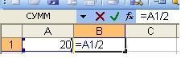
а) 20;
б) 15;
в) 10;
г) 30.

- Ячейка электронной таблицы определяется: а) именами столбцов;
б) областью пересечения строк и столбцов; в) номерами строк;

г) именем, присваиваемым пользователем.

- Логические функции табличных процессоров используются для: а) построения логических выражений;
б) определения размера ежемесячных выплат для погашения кредита, расчета амортизационных отчислений;
в) исчисления логарифмов, тригонометрических функций; г) вычисления среднего значения, минимума, максимума.

- Ввод данных в ячейки осуществляется следующим образом:
а) ввести данные с клавиатуры, нажать кнопку Ввод во второй секции строки формул; б) выделить ячейку, ввести данные с клавиатуры, нажать кнопку Ввод;
в) выделить ячейки, ввести данные с клавиатуры, нажать Enter;
г) выделить ячейки, ввести данные с клавиатуры, нажать Ctrl + Enter.

- Диаграммы MS Excel – это:
а) инструмент, предназначенный для отображения на экране записей таблицы, значения в которых соответствуют условиям, заданным пользователем;
б) инструмент, предназначенный для расположения данных исходной таблицы в наиболее удобном для пользователя виде;
в) инструмент, предназначенный для графического представления данных из исходной таблицы;
г) инструмент, предназначенный для вычислений.

- Математические функции табличных процессоров используются для: а) построения логических выражений;
б) определения размера ежемесячных выплат для погашения кредита, расчета норм амортизационных отчислений;
в) исчисления логарифмов, тригонометрических функций; г) вычисления среднего значения, минимума, максимума.

- Процедуру условного форматирования можно применять только: а) только к числовым значениям;
б) только к текстовым данным;
в) только к ячейкам, содержащим формулу либо функцию; г) ко всем перечисленным значениям.

- Сколько цветов в цветовом режиме CMYK? а) 4;
б) 5;
в) 2;
г) 8.

- Какой из режимов предназначается для мониторов и телевизоров? а) RBG;
б) CMYC; в) CMYK; г) WYUCW.

- Какой из стандартов НЕ входит в стандарты аналогового широковещания? а) RAS;
б) NTSC;

в) SECAM; г) PAL.

- С какой скоростью демонстрируется фильм? а) 24 кадр/с;
б) 25 кадр/с;
в) 30 кадр/с;
г) 10 кадр/с.

- Какая фирма производитель звуковых карт является одной из самых старейших? а) Creative;
б) Soundbass; в) SoundMix; г) VolumeFix.

- Какой вид графики используется в Adobe Photoshop? а) Растровый
б) Векторный в) Фрактальный
г) Прямолинейный

- Выберите расширение графического файла а) .doc
б) . jpg
в) .exe
г) .bak

- С помощью какой команды можно изменить размер изображения, находящегося на каком-либо слое?
а) Размер холста
б) Размер изображения
в) Свободная трансформация г) Объединить слои

- Для какой цели используется палитра "Навигатор"?
а) для перемещения отдельных слоев по плоскости графического изображения б) для масштабирования изображения
в) для перемещения и масштабирования изображения на рабочем столе

- Какое назначение инструмента "Штамп"?
а) для удаления отдельных фрагментов изображения
б) для перемещения отдельных фрагментов изображения в) для клонирования отдельных фрагментов изображения

балл.
Критерии оценки:
Время на выполнение теста: 30 минут.
За правильный ответ на вопрос, задание теста выставляется положительная оценка –1

За неправильный ответ на вопрос или неверное решение задачи выставляется

отрицательная оценка –0 баллов.
«5» – 27-30 ,
«4» – 22-26 б,

«3» – 18-21 б,
«2» – 0-17 б.

3. КОНТРОЛЬНО-ОЦЕНОЧНЫЕ МАТЕРИАЛЫ ПРОВЕДЕНИЯ ПРОМЕЖУТОЧНОЙ АТТЕСТАЦИИ

3.1 Общие положения
Промежуточная аттестация проводится в форме экзамена, который предназначен для контроля и оценки результатов освоения учебной дисциплины ОП.03 Информационные технологии по специальности 09.02.07 Информационные системы и программирование.
Форма проведения экзамена: устный опрос по билетам, выполнение практического задания на персональном компьютере.

Условия выполнения заданий:
Место выполнения задания: учебная аудитория.
Максимальное время выполнения задания: 33 мин. на одного человека. Оборудование: персональный компьютер.
Литература для студентов:
- Оганесян В.О. Информационные технологии в профессиональной деятельности: учебник для студ. учреждений сред. проф. образования / В.О. Оганесян, А.В. Курилова. – 2-е изд., стер. – М.: Издательский центр «Академия», 2018. – 224 с.
- Остроух А.В. Основы информационных технологий: учебник для студ. учреждений сред. проф. образования / А.В. Остроух. – 3-е изд., стер. – М.: Издательский центр
«Академия», 2018. – 208 с.
- Михеева Е.В. Практикум по информационным технологиям в профессиональной деятельности: учеб. пособие для студентов учрежд. СПО / Е.В. Михеева. – М.: Издательский центр «Академия», 2018. – 256 с.
- Гвоздева В.А. Информатика, автоматизированные информационные технологии и системы: учебник- - М.: ИД "Форум": ИНФРА-М, 2017 -544с.
- Федотова Е. Л. Информационные технологии в профессиональной деятельности [Электронный ресурс]: учеб. пособие / Е.Л. Федотова. — М.: ИД «ФОРУМ» ИНФРА-М, 2018. — 367 с.
Режим доступа: http://znanium.com/catalog.php?bookinfo=944899
Дополнительная литература для экзаменатора:
- Гришин В.Н. Информационные технологии в профессиональной деятельности [Электронный ресурс]: учебник / В. Н. Гришин, Е. Е. Панфилова. - М.: ИД ФОРУМ: ИНФРА-М, 2015. - 416 с.
Режим доступа: http://znanium.com/catalog.php?bookinfo=487292
- Румянцева Е.Л. и др. Информационные технологии [Электронный ресурс]: учеб. пособие / Е.Л. Румянцева, В.В. Слюсарь; Под ред. Л.Г. Гагариной. - М.: ИД ФОРУМ: НИЦ Инфра-М, 2013. - 256 с. Режим доступа: http://znanium.com/catalog.php?bookinfo=392410
- Гохберг Г.С., Зафиевский А.В., Короткин А.А. Информационные технологии. –М.: ОИЦ «Академия», 2014 г.
- Гагарина Л.Г. и др. Информационные технологии [Электронный ресурс]: учеб. пособие / Л.Г. Гагарина, Я.О. Теплова, Е.Л. Румянцева и др.; Под ред. Л.Г. Гагариной - М.: ИД ФОРУМ: НИЦ ИНФРА-М, 2015. - 320 с.
Режим доступа: http://znanium.com/catalog.php?bookinfo=471464

Комплект оценочных материалов

Перечень вопросов для подготовки к экзамену
- Понятие информации в информатике.
- Три основные группы операций, используемых при работе с текстовым документом.
- Назначение графического редактора.
- Два вида программ, используемых на компьютере при работе с текстовыми документами. Окно программы Microsoft Word.

- Microsoft Word. Четыре метода представления документа на экране.
- Microsoft Word. Управление курсором.
- Microsoft Word. Исправление ошибок.
- Microsoft Word. Выделение фрагмента текста. Копирование, перемещение, удаление фрагментов текста.
- Microsoft Word. Открытие документа. Сохранение документа.
- Microsoft Word. Заключение текста в рамку. Разбиение текста на колонки.
- Microsoft Word. Поиск и замена формата.
- Microsoft Word. Установка номеров страницы.
- Microsoft Word. Колонтитулы. Вставка колонтитулов.
- Microsoft Word. Сноски. Вставка сносок.
- Microsoft Word. Установка параметров печати. Вывод документа на печать.
- Microsoft Word. Автотекст. Вставка автотекста.
- Microsoft Word. Копирование формата и применение его к не отформатированному участку текста.
- Microsoft Word. Способы создания таблицы. Автоформат таблицы.
- Microsoft Word. Вставка символов, рисунков и других объектов.
- Microsoft Word. Стиль. Создание нового стиля. Переопределение стиля.
- Microsoft Word. Написание формул. Запуск Microsoft Equation 3.0. Панель инструментов Microsoft Equation 3.0.
- Microsoft Word. Обмен данных через буфер обмена. Связывание данных. Внедрение данных. Вставка объекта из самого файла. Внедрение объекта как значка.
- Электронные таблицы. Состав таблицы. Основные и производные данные. Рабочая книга, рабочий лист. Нумерация строк, столбцов, ячеек. Текущая ячейка.
- Окно программы Microsoft Excel.
- Microsoft Excel. Переход на другой рабочий лист. Переименование листа, добавление листа.
- Microsoft Excel. Типы данных вводимых в ячейки.
- Microsoft Excel. Автоматическое суммирование. Ввод простых формул.
- Microsoft Excel. Относительные и абсолютные ссылки.
- Microsoft Excel. Организация расчётов с использованием встроенных функций. Применение функции ЕСЛИ при проверке условия.
- Microsoft Excel. Построение и редактирование диаграмм.
- Microsoft Excel. Способы ввода данных в список. Форматирование данных в списке.
- Microsoft Excel. Импорт данных.
- Microsoft Excel. Экспорт данных.
- Microsoft Excel. Сортировка данных.
- Microsoft Excel. Средства сортировки.
- Microsoft Excel. Поиск и фильтрация данных. Типы критериев.
- Назначение программы Power Point. Достоинства презентации.
- Общее представление об инструментах программы.
- Добавление и изменение эффектов.
- Анимации. Вставка звука, видеоролика.
- Показ слайда.
- Понятие компьютерной графики. Виды компьютерной графики. Области применения компьютерной графики.
- Понятие цветовой модели. Цветовые модели RGB, CMYK, HSB.
- Понятие растровой графики. Пиксель. Разрешение растровой графики, виды разрешения.
- Кодирование изображения. Глубина цвета. Цветовые палитры, их виды.
- Обзор основных редакторов растровой графики.

- Форматы файлов растровой графики.
- Понятие векторной графики, ее достоинства и недостатки
- Основные редакторы векторной графики. Форматы файлов векторной графики.
- Графический редактор CorelDraw, его особенности. Примитивы векторной графики. Стандартные операции с векторными объектами. Рисование примитивов в CorelDraw.
- Графический редактор CorelDraw. Заливка, обводка. Редактирование объектов (выделение, удаление, перемещение, копирование). Трансформация объектов.
- Графический редактор Photoshop. Палитра. Палитра Web-цветов и цветов для печати. Важные настройки программы. Панель "История действий".
- Графический редактор Photoshop. Слои. Основные операции над слоями. Виды

слоёв.

- Графический редактор Photoshop. Режимы наложения.
- Графический редактор Photoshop. Стили слоя.
- Графический редактор Photoshop. Маска слоя.
- Графический редактор Photoshop. Корректирующие слои. Слои заливки
- Графический редактор Photoshop. Свободное трансформирование.
- Графический редактор Photoshop. Инструмент перемещения.
- Графический редактор Photoshop. Инструмент группы выделения области.

Билеты для проведения экзамена Инструкция
- Внимательно прочитайте задание 1 и выполните его на компьютере.
- Внимательно прочитайте задание 2 и выполните его на компьютере

ГАПОУ | ЭКЗАМЕНАЦИОННЫЙ | Рассмотрено на заседании ЦК
«Сабинский | БИЛЕТ № 1 | математики и
аграрный | по дисциплине | информационных технологий
колледж» | «Информационные | « » 202 г.
 | технологии» | Председатель ЦК

  - Выполните задание №23.
  - Выполните задание №38.

ГАПОУ | ЭКЗАМЕНАЦИОННЫЙ | Рассмотрено на заседании
«Сабинский | БИЛЕТ № 2 | ЦК математики и
аграрный | по дисциплине | информационных
колледж» | «Информационные | технологий
 | технологии» | « » 202
 |  | г.
 |  | Председатель ЦК

- Выполните задание №28.
- Выполните задание №8.

ГАПОУ | ЭКЗАМЕНАЦИОННЫЙ | Рассмотрено на заседании
«Сабинский | БИЛЕТ № 3 | ЦК математики и
аграрный | по дисциплине | информационных
колледж» | «Информационные | технологий
 | технологии» | « » 202
 |  | г.
 |  | Председатель ЦК

- Выполните задание №12.
- Выполните задание №19.

ГАПОУ | ЭКЗАМЕНАЦИОННЫЙ | Рассмотрено на заседании
«Сабинский | БИЛЕТ № 4 | ЦК математики и
аграрный | по дисциплине | информационных
колледж» | «Информационные | технологий
 | технологии» | « » 202
 |  | г.
 |  | Председатель ЦК

- Выполните задание №9.
- Выполните задание №14.

ГАПОУ | ЭКЗАМЕНАЦИОННЫЙ БИЛЕТ № 5 | Рассмотрено на заседании ЦК математики и

«Сабинский | по дисциплине | информационных
аграрный | «Информационные | технологий
колледж» | технологии» | « » 202
 |  | г.
 |  | Председатель ЦК

- Выполните задание №2.
- Выполните задание №19.

ГАПОУ | ЭКЗАМЕНАЦИОННЫЙ | Рассмотрено на заседании
«Сабинский | БИЛЕТ № 6 | ЦК математики и
аграрный | по дисциплине | информационных
колледж» | «Информационные | технологий
 | технологии» | « » 202
 |  | г.
 |  | Председатель ЦК

- Выполните задание №1.
- Выполните задание №36.

ГАПОУ | ЭКЗАМЕНАЦИОННЫЙ | Рассмотрено на заседании
«Сабинский | БИЛЕТ № 7 | ЦК математики и
аграрный | по дисциплине | информационных
колледж» | «Информационные | технологий
 | технологии» | « » 202
 |  | г.
 |  | Председатель ЦК

- Выполните задание №17.
- Выполните задание №34.
_
ГАПОУ | ЭКЗАМЕНАЦИОННЫЙ | Рассмотрено на заседании
«Сабинский | БИЛЕТ № 8 | ЦК математики и
аграрный | по дисциплине | информационных
колледж» | «Информационные | технологий
 | технологии»

« » 202
г.
Председатель ЦК

- Выполните задание №25.
- Выполните задание №5.

ГАПОУ | ЭКЗАМЕНАЦИОННЫЙ | Рассмотрено на заседании
«Сабинский | БИЛЕТ № 9 | ЦК математики и
аграрный | по дисциплине | информационных
колледж» | «Информационные | технологий
 | технологии» | « » 202
 |  | г.
 |  | Председатель ЦК

- Выполните задание №9.
- Выполните задание №37.

ГАПОУ | ЭКЗАМЕНАЦИОННЫЙ | Рассмотрено на заседании
«Сабинский | БИЛЕТ № 10 | ЦК математики и
аграрный | по дисциплине | информационных
колледж» | «Информационные | технологий
 | технологии» | « » 202
 |  | г.
 |  | Председатель ЦК

- Выполните задание №30.
- Выполните задание №13.
_
ГАПОУ | ЭКЗАМЕНАЦИОННЫЙ | Рассмотрено на заседании
«Сабинский | БИЛЕТ № 11 | ЦК математики и
аграрный | по дисциплине | информационных
колледж» | «Информационные | технологий
 | технологии» | « » 202
 |  | г.
 |  | Председатель ЦК

- Выполните задание №7.
- Выполните задание №10.

ГАПОУ | ЭКЗАМЕНАЦИОННЫЙ | Рассмотрено на заседании
«Сабинский | БИЛЕТ № 12 | ЦК математики и
аграрный | по дисциплине | информационных
колледж» | «Информационные | технологий
 | технологии» | « » 202
 |  | г.
 |  | Председатель ЦК

- Выполните задание №6.
- Выполните задание №32.
_
ГАПОУ | ЭКЗАМЕНАЦИОННЫЙ | Рассмотрено на заседании
«Сабинский | БИЛЕТ № 13 | ЦК математики и
аграрный | по дисциплине | информационных
колледж» | «Информационные | технологий
 | технологии» | « » 202
 |  | г.
 |  | Председатель ЦК

- Выполните задание №29.
- Выполните задание №10.
_
ГАПОУ | ЭКЗАМЕНАЦИОННЫЙ | Рассмотрено на заседании
«Сабинский | БИЛЕТ № 14 | ЦК математики и
аграрный | по дисциплине | информационных
колледж» | «Информационные | технологий
 | технологии» | « » 202
 |  | г.
 |  | Председатель ЦК

- Выполните задание №23.
- Выполните задание №39.

ГАПОУ | ЭКЗАМЕНАЦИОННЫЙ | Рассмотрено на заседании
«Сабинский | БИЛЕТ № 15 | ЦК математики и
аграрный | по дисциплине | информационных
колледж» | «Информационные | технологий
 | технологии» | « » 202
 |  | г.
 |  | Председатель ЦК

- Выполните задание №22.
- Выполните задание №40.

ГАПОУ | ЭКЗАМЕНАЦИОННЫЙ | Рассмотрено на заседании
«Сабинский | БИЛЕТ № 16 | ЦК математики и
аграрный | по дисциплине | информационных
колледж» | «Информационные | технологий
 | технологии» | « » 202
 |  | г.
 |  | Председатель ЦК

- Выполните задание №21.
- Выполните задание №35.
_
ГАПОУ | ЭКЗАМЕНАЦИОННЫЙ | Рассмотрено на заседании
«Сабинский | БИЛЕТ № 17 | ЦК математики и
аграрный | по дисциплине | информационных
колледж» | «Информационные | технологий
 | технологии» | « » 202
 |  | г.
 |  | Председатель ЦК

- Выполните задание №3.
- Выполните задание №31.

ГАПОУ | ЭКЗАМЕНАЦИОННЫЙ | Рассмотрено на заседании
«Сабинский | БИЛЕТ № 18 | ЦК математики и
аграрный | по дисциплине | информационных
колледж» | «Информационные | технологий
 | технологии» | « » 202
 |  | г.
 |  | Председатель ЦК

- Выполните задание №15.
- Выполните задание №31.

ГАПОУ | ЭКЗАМЕНАЦИОННЫЙ | Рассмотрено на заседании
«Сабинский | БИЛЕТ № 19 | ЦК математики и
аграрный | по дисциплине | информационных
колледж» | «Информационные | технологий
 | технологии» | « » 202
 |  | г.
 |  | Председатель ЦК

- Выполните задание №16.
- Выполните задание №33.

ГАПОУ | ЭКЗАМЕНАЦИОННЫЙ | Рассмотрено на заседании
«Сабинский | БИЛЕТ № 20 | ЦК математики и
аграрный | по дисциплине | информационных
колледж» | «Информационные | технологий
 | технологии» | « » 202
 |  | г.
 |  | Председатель ЦК

- Выполните задание №17.
- Выполните задание №18.

ГАПОУ | ЭКЗАМЕНАЦИОННЫЙ БИЛЕТ № 21 | Рассмотрено на заседании ЦК математики и

«Сабинский аграрный колледж» | по дисциплине  «Информационные технологии» | информационных технологий  « » 202 г.  Председатель ЦК

- Выполните задание №16.
- Выполните задание №31.

ГАПОУ | ЭКЗАМЕНАЦИОННЫЙ | Рассмотрено на заседании
«Сабинский | БИЛЕТ № 22 | ЦК математики и
аграрный | по дисциплине | информационных
колледж» | «Информационные | технологий
 | технологии» | « » 202
 |  | г.
 |  | Председатель ЦК

- Выполните задание №14.
- Выполните задание №28.

ГАПОУ | ЭКЗАМЕНАЦИОННЫЙ | Рассмотрено на заседании
«Сабинский | БИЛЕТ № 23 | ЦК математики и
аграрный | по дисциплине | информационных
колледж» | «Информационные | технологий
 | технологии» | « » 202
 |  | г.
 |  | Председатель ЦК

- Выполните задание №24.
- Выполните задание №39.

ГАПОУ | ЭКЗАМЕНАЦИОННЫЙ | Рассмотрено на заседании
«Сабинский | БИЛЕТ № 24 | ЦК математики и
аграрный | по дисциплине | информационных
колледж» | «Информационные | технологий
 | технологии» | « » 202
 |  | г.

Председатель ЦК

- Выполните задание №27.
- Выполните задание №11.

ГАПОУ | ЭКЗАМЕНАЦИОННЫЙ | Рассмотрено на заседании
«Сабинский | БИЛЕТ № 25 | ЦК математики и
аграрный | по дисциплине | информационных
колледж» | «Информационные | технологий
 | технологии» | « » 202
 |  | г.
 |  | Председатель ЦК

- Выполните задание №26.
- Выполните задание №38.

Задание № 1.
  - Откройте текстовый редактор Microsoft Word.
  - Установите нужный вид экрана.
  - Установите параметры страницы (размер бумаги - А4, ориентация - книжная, поля: верхнее - 2 см, левое – 2,5 см, нижнее – 1,5, см правое – 1 см).
  - Установите выравнивание – по центру, первая строка – отступ, междустрочный интервал – полуторный, используя команду.
  - Наберите текст, приведенный ниже (текст можно изменить и дополнить). В процессе набора текста меняйте начертание, размер шрифта (для заголовка - 16 пт, все прописные; для основного текста - 14 пт.), типы выравнивания абзаца (по центру, по ширине, по левому краю).

ПРИГЛАШЕНИЕ

Уважаемый
господин Иван Иванович Петров!

Приглашаем Вас на научно – практическую конференцию
«Информационные технологии в современном обществе». Конференция состоится 20 марта 2008 г. в 14.00 в конференц-зале техникума.

Ученый секретарь:
О.Ю. Сидорова

  - Заключите текст приглашения в рамку и произведите цветовую заливку.
  - Вставьте рисунок в текст приглашения; задайте положение текста относительно рисунка;
  - Скопируйте типовое приглашение на лист дважды
  - Отредактируйте лист с полученными двумя приглашениями и подготовьте к печати

В MS Word cоздать Акт о списании имущества. В образце таблица выделена тонкой линией. Не забудьте снять линии. Проверьте правильность оформления в режиме просмотра. Линии таблицы не должны быть видны.

Образец задания:

ООО «Владос» АКТ 20.02.2008 №5  г. Самара |  | Утверждаю Генеральный директор  П.В. Кукин 20.02.2008
О списании имущества
Основание: приказ генерального директора ООО «Владос» от 15.02.2008 №1
«О проведении инвентаризации».
Составлен комиссией в составе:
Председатель - коммерческий директор С.Л. Рощина Члены комиссии: Главный бухгалтер Ю.С. Титова
Главный инженер С.М. Игнатов Присутствовали: Кладовщица А.В. Сумкина
В период с 11.02.2008 по 14.02.2008 комиссия провела работу по установлению непригодности для дальнейшего использования имущества.
Комиссия установила, согласно прилагаемому к акту перечню подлежит списанию имущество в связи с непригодностью для использования.
Акт составлен в трех экземплярах:
- й экземпляр - В бухгалтерию
- й экземпляр - В административно-хозяйственный отдел 3-й экземпляр - В дело №3--03

Председатель комиссии Члены комиссии:  С актом ознакомлены: | (подпись) (подпись) (подпись)  (подпись) | С.Л. Рощина Ю.С. Титова С.М. Игнатов  А.В. Ножкина

В MS Word оформить докладную записку по образцу.
Верхнюю часть докладной записки оформляйте в виде таблицы. В образце таблица выделена тонкой линией. Не забудьте снять линии. Проверьте правильность оформления в режиме просмотра. Линии таблицы не должны быть видны.

Образец задания:

Сектор аналитики и  экспертизы | Директору центра АНиЭ  А.А. Александрову
ДОКЛАДНАЯ ЗАПИСКА 20.02.08.
Сектор в установочные сроки не может завершить экспертизу проекта маркетингового исследования фирмы «Эврика» в связи с отсутствием полных сведений о финансовом состоянии фирмы.
Прошу дать указания сектору технической документации предоставить полные сведения по данной фирме.

Руководитель  сектора аналитики и экспертизы | (подпись) | А.С. Круглов

В MS Word создайте личное резюме с использованием шаблона.

В MS Word создайте на таблицы по образцу.
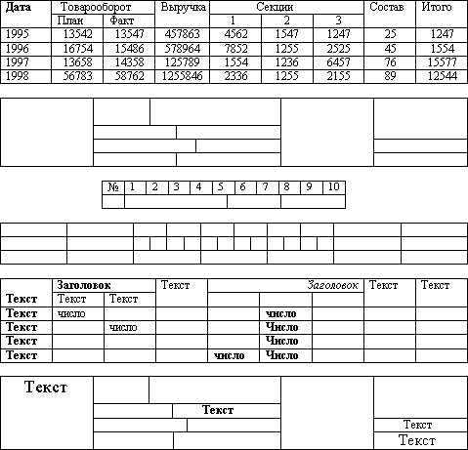

В MS Word набрать текст по образцу.
- Установить поля: Левое – 2; Правое – 1,5; Верхнее – 1,5; Нижнее – 1,5.
- Набрать текст:

Куликовская битва (1380г.)
Куликовская битва состоялась в 1380 г. В этом сражении сошлись объединенная армия русских княжеств за исключением рязанского и воины Золотой Орды. Русскими войсками командовал московский князь Дмитрий
Донской. Ордынцами руководил мятежный полководец Мамай, который захватил власть в Золотой Орде после военного конфликта с ханом монгольского государства Тохтамышем.

Взятие Казани (1552г.)
К концу 15 века Казанское ханство проводило агрессивную политику по отношению к России, оно закрывало для русских купцов волжский торговый путь, совершало постоянные набеги, разоряя поселения и забирая русских в плен. К середине 16 века военные действия против татар и борьба за присоединение Казанского ханства к России значительно усилились. Но два похода 1550-х годов оказались безрезультатными.
Летом 1552 года русское войско во главе с Иваном Грозным выступило из Москвы и двинулось на Казань. Это была сильная крепость того времени, огражденная высокими деревянными стенами с укреплениями.

Присоединение Крыма к Российской империи (1783г.)
Крым находился в составе Российской империи с 1783 по 1917 год: с момента присоединения в эпоху Екатерины II до революции 1917 года, после которой на смену империи пришел СССР. Присоединение Крыма к Российской империи произошло после включения Крымского ханства в состав России в 1783 году. На территории Крыма в 1784 году была образована Таврическая область.

Война между СССР и Германией (1941-1945гг.)
Великая Отечественная война (1941 – 1945 гг.) – война между СССР, Германией и ее союзниками в рамках Второй Мировой войны на территории СССР и Германии. Германия напала на СССР 22 июня 1941 года с расчётом на короткую военную компанию, однако война затянулась на несколько лет и окончилась
полным поражением Германии.
После поражения в Первой Мировой войне, Германия осталась в тяжелом положении – политическая ситуация была нестабильная, экономика находилась в глубоком кризисе. Примерно в это время к власти пришел Гитлер, который, благодаря своим реформам в экономике, смог быстро вывести Германию из кризиса и тем самым завоевать доверие власти и народа.

- Вставить разрывы страниц между темами;
- Отформатировать каждую страницу

Заголовки:
Установить стиль – Заголовок 1 (для всех заголовков) Выравнивание – по центру;

Шрифт – Times New Roman; Размер – 14;
Цвет – Черный;
Начертание – Полужирный.
  - Текст: Выравнивание – по ширине; Шрифт – Times New Roman;
Размер – 12; Цвет – Черный.
  - Установить междустрочный интервал – 1,5;
  - Установить отступ первой строки абзаца: 1,25
- Расставить переносы;
- Проверить Правописание;
- Вставить нумерацию страниц;
- На первой странице документа вставить автоматическое оглавление
- Сохранить работу: Документы – папка с наименованием своей группы, Имя файла – текущая дата.

Задание № 7.
В MS Word набрать текст по образцу.
- Установить поля: Левое – 2;
Правое – 1,5;
Верхнее – 1,5;
Нижнее – 1,5.
- Набрать текст:

Присоединение Крыма к Российской империи (1783г.)
Крым находился в составе Российской империи с 1783 по 1917 год: с момента присоединения в эпоху Екатерины II до революции 1917 года, после которой на смену империи пришел СССР. Присоединение Крыма к Российской империи произошло после включения Крымского ханства в состав России в 1783 году. На территории Крыма в 1784 году была образована Таврическая область.

Война между СССР и Германией (1941-1945гг.)
Великая Отечественная война (1941 – 1945 гг.) – война между СССР, Германией и ее союзниками в рамках Второй Мировой войны на территории СССР и Германии. Германия напала на СССР 22 июня 1941 года с расчётом на короткую военную компанию, однако война затянулась на несколько лет и окончилась полным поражением Германии.
После поражения в Первой Мировой войне, Германия осталась в тяжелом положении – политическая ситуация была нестабильная, экономика находилась в глубоком кризисе. Примерно в это время к власти пришел Гитлер, который, благодаря своим реформам в экономике, смог быстро вывести Германию из кризиса и тем самым завоевать доверие власти и народа.
До 1941 года между Германией и СССР существовал договор о ненападении, однако Гитлер нарушил его, напав на СССР. Для того, чтобы завоевать Советский Союз, командование Германии разработало план
«Барбаросса» - стремительного нападения, которое должно было принести победу в течение двух месяцев. Завладев территориями и богатствами СССР, Гитлер мог вступить в открытую конфронтацию с США за право мирового политического господства.
Нападение было стремительным, однако не принесло желаемых результатов – русская армия оказала более сильное сопротивление, чем предполагали немцы, и война затянулась на долгие годы.
- Вставить разрывы страниц между темами;
- Отформатировать каждую страницу

Заголовки:
Установить стиль – Заголовок 1 (для всех заголовков) Выравнивание – по центру;
Шрифт – Times New Roman; Размер – 14;
Цвет – Черный;
Начертание – Полужирный.
  - Текст: Выравнивание – по ширине;

Шрифт – Times New Roman; Размер – 12;
Цвет – Черный.
  - Установить междустрочный интервал – 1,5;
  - Установить отступ первой строки абзаца: 1,25
- Расставить переносы;
- Проверить Правописание;
- Вставить нумерацию страниц;
- На первой странице документа вставить автоматическое оглавление.
- Сохранить работу: Документы – папка с наименованием своей группы, Имя файла – текущая дата.

В MS Word создайте диаграмму по образцу с помощью SmartArt.

Структурная схема вычислительного комплекса.
Дополнительные устройства
Устройстваа ввода/вывода
Внешние запоминающие устройства
Перифирийны е устройства
Центральные устровйства
ЭВМ
Принтер
Сканер
Дигитайзер
Плоттер
Монитор

КЭШ-Память
Мышь
Клавиатура
Оперативная память
Центральный процессор

- Откройте текстовый редактор Microsoft Word.
- Установите нужный вид экрана.
- Установите параметры страницы (размер бумаги - А4, ориентация - книжная, поля: верхнее - 2 см, левое – 2,5 см, нижнее – 1,5, см правое – 1 см).
- Установите выравнивание – по ширине, первая строка – отступ (1,25 пт) , междустрочный интервал – полуторный.
- Наберите текст и формулы, приведенные ниже

Пример 1. В прямоугольном треугольнике АВС известна длина гипотенузы АВ, равна числу 12,5, и косинус угла АВС, равный числу 44/125. Найти величины синуса угла САВ и площадь треугольника.
Дано: С=12,5 и cos β =44/125. Найти: sinα и S.
Решение. Имеем sin α = а/с = cos β = 44/125 = 0,325; a = c sin a = 12,5 * 0,325 = 4,4;
44 ²

sin 𝛽 = √1 − 𝑐𝑜𝑠2𝛽 = √1 − (125)
= 0,936;

S = 1/2 (ac sinβ) = 1/2 * 4,4* 12,5*0,936=25,74. Ответ: 0,325; 25,74.

Пример 2. В треугольнике даны длины трёх сторон, равные 41, 84, 85. Вычислить радиус вписанной и удвоенный радиус описанной окружностей.
Д а н о: а = 41, b = 84, с = 85. Н а й т и: r и R.
Р е ш е н и е. Радиусы r и R легко выражаются через площадь S треугольника. Кроме того, площадь можно найти по формуле Герона
𝑆 = √𝑝(𝑝 − 𝑎)(𝑝 − 𝑏)(𝑝 − 𝑐).

Имеем:
𝑝 = 𝑎 + 𝑏 + 𝑐 = 41 + 84 + 85 = 105,

2 2
тогда

𝑆 = √105 ∙ 64 ∙ 21 ∙ 20 = 1680;
r = S/p = 1 680/105 = 16, 2R = abc/2S = 41*24*54*64=87,125.
Ответ: 16; 87,125.

В MS Word создайте календарь по образцу.

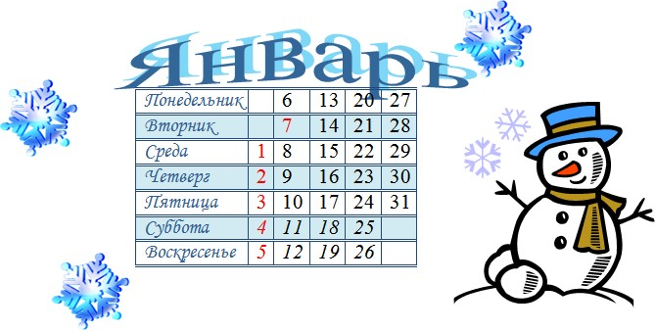

.

В MS Word создайте страницу, на которой разместите рекламу брошюр и книг, выпущенных издательством.
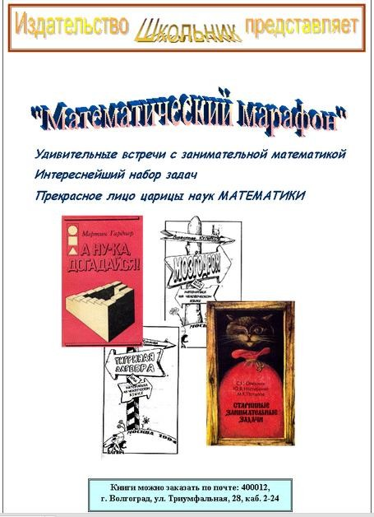

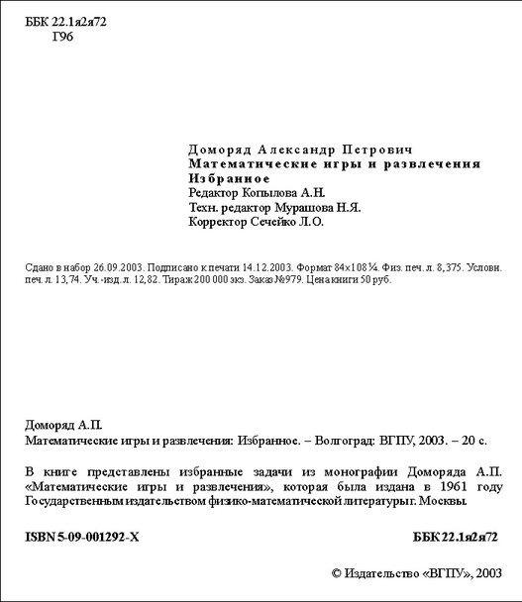
В MS Word набрать текст по образцу.

В MS Word создать таблицу по образцу и упорядочить элементы списка.
- Компьютерное оборудование  - Системный блок  - Монитор  - Клавиатура  - Принтер  - Программное обеспечение  - Операционные системы  - Прикладные программы  - Информационные материалы и документы | - Компьютерное оборудование.  - Системный блок.  - Монитор.  - Клавиатура  - Принтер  - Программное обеспечение  а. Операционные системы б. Прикладные программы  - Информационные материалы и документы | - Компьютерное оборудование  - Системный блок  - Монитор  - Клавиатура  - Принтер  - Программное обеспечение  - Операционные системы  - Прикладные программы  3. Информационные материалы и документы

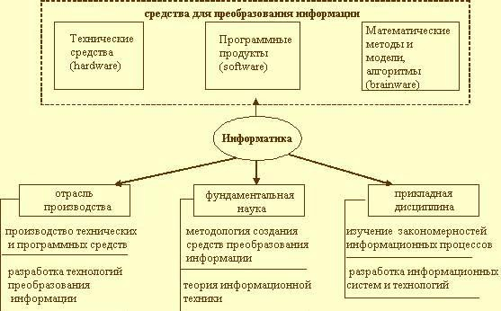
В MS Word набрать схему по образцу и сгруппировать.

Задание № 15.
В MS Word набрать текст по образцу.
1. Набрать текст:

Олимпийские Игры
Зимние Олимпийские игры — крупнейшие международные соревнования по зимним видам спорта, которые проводятся один раз в 4 года.
Зимние Олимпийские игры регулярно проводятся с 1924 года. Первоначально летние и зимние Олимпийские Игры проходили в один и тот же год, но с 1994 года они разделились и по настоящее время проводятся через примерно равные промежутки времени.
Современные Олимпийские игры имеют древнюю историю и находятся на пике своего развития и популярности.
Рассмотрим некоторые Зимние Олимпийские игры.
- Ске́летон - зимний олимпийский вид спорта, представляющий собой спуск по ледяному жёлобу на двухполозьевых санях на укрепленной раме, победитель которого определяется по сумме двух или четырёх заездов.
- Санный спорт - это соревнования в скоростном спуске на одноместных или двухместных санях по заранее подготовленной трассе. Спортсмены располагаются на санях на спине, ногами вперед. Управление санями
производится при помощи изменения положения тела.
- Фигурное катание - конькобежный вид спорта, относится к сложнокоординационным видам спорта. Основная идея заключается в передвижении спортсмена или пары спортсменов на коньках по льду с переменами направления скольжения и выполнением дополнительных элементов (вращением, прыжками, комбинаций шагов, поддержек и др.) под музыку.
- Бобсле́й - зимний олимпийский вид спорта, представляющий собой скоростной спуск с гор по специально оборудованным ледовым трассам на
управляемых санях — бобах.
- Установить поля: Левое – 2; Правое – 1,5; Верхнее – 1,5; Нижнее – 1,5.
- Установить междустрочный интервал – 1; Интервал перед абзацем и после абзаца – 6пт
- Заголовки: Выравнивание – по центру; Шрифт – Arial;
Размер – 14; Цвет – Черный;
Начертание – Полужирный.
- Текст: Выравнивание – по ширине;

Шрифт – Times New Roman; Размер – 12;
Цвет – Черный.
- Установить отступ первой строки абзаца: 1,25
- Расставить переносы.
- Проверить Правописание.
- К нескольким видам спорта вставить картинки шириной 5см, сохраняя пропорции.
- Задать название под каждой картинкой. Например: Рисунок 1 ТРИАТЛОН.
Сохранить работу: Документы – папка с наименованием своей группы, Имя файла – текущая дата.

Задание № 16.
В MS Word набрать текст по образцу.
- Набрать текст:
Летние Олимпийские игры - крупнейшие международные соревнования по летним и всесезонным видам спорта, которые проводятся один раз в 4 года под эгидой Международного олимпийского комитета. Игры начали проводиться с 1896 года. Возрождение олимпийского движения в современности связано с именем барона Пьера де Кубертена.
В программу современных Летних Олимпийских игр входят:
  - Классическая (греко-римская) борьба – вид спорта, входивший в
программу всех Олимпийских игр современности, за исключением Олимпиады 1900 года. В этом виде спортивной борьбы не допускаются захваты ниже пояса, подножки и подсечки. Разрешены только приемы, основанные на действии рук и
туловища. Соревнования проводятся только среди мужчин.
  - Водное поло - один из старейших командных олимпийских видов спорта. Впервые он был представлен на Олимпиаде 1900 года в Париже. Матч этого вида спорта состоит из четырех периодов по восемь минут. В составе каждой из команд в бассейне находятся семь игроков (включая вратаря), еще шесть человек находятся на скамейке запасных.
  - Конные спорт - одна из самых аристократических олимпийских дисциплин имеет богатую историю. Впервые соревнования по конному спорту вошли в программу Игр в 1900 году в Париже. С 1964 года и по настоящее время в конном спорте разыгрывается 6 олимпийских комплектов наград. Соревнования проходят в личном и командном зачете в трех дисциплинах - выездка, конкур и
троеборье.
  - Триатлон - один из самых молодых олимпийских видов. Впервые на Олимпиадах соревнования по триатлону прошли в 2000 году в Сиднее (Австралия). В этих изнурительных состязаниях участникам нужно
преодолеть три упражнения: плавание 1500 м, велосипед 40 км, бег 10 км.
Все этапы проводятся в один день без перерыва. Мужские и женские соревнования проходят на одной и той же трассе. От одной страны в
каждой из дисциплин не может выступать более трех атлетов. Мужчины финишируют примерно через 1 час 50 минут (20 минут на плавание, 60 - на велосипедную гонку и 30 минут на бег). У женщин на преодоление трассы
уходит, чуть больше двух часов.
- Установить поля: Левое – 3; Правое – 1; Верхнее – 1,5; Нижнее – 2.

- Установить междустрочный интервал – 1; Интервал перед абзацем и после абзаца – 6пт
- Заголовки: Выравнивание – по центру; Шрифт – Arial;
Размер – 14; Цвет – Черный;
Начертание – Полужирный.
- Текст: Выравнивание – по ширине; Шрифт – Times New Roman;
Размер – 12; Цвет – Черный.
- Установить отступ первой строки абзаца: 1,25
- Расставить переносы.
- Проверить Правописание.
- К нескольким видам спорта вставить картинки шириной 5см, сохраняя пропорции.
- Задать название под каждой картинкой. Например: Рисунок 1 ТРИАТЛОН.
Сохранить работу: Документы – папка с наименованием своей группы, Имя файла – текущая дата.

Оформите приглашение по образцу.


Господину Ульриху Леонарду
Цветочная улица, 34

44147 Дортмунд
9 января 1994 г.

3имний отдых в 1994 г.
Уважаемый господин Ульрих,
Вы уже решили, где провести зимние каникулы? Для Вас мы делаем специальное недорогое предложение. Путешествуйте с фирмой Sunrise Ltd. в Австрию и пользуйтесь привлекательными условиями отдыха.
Отель "Снежная долина", Бергштадт, Австрия.
Отель "Снежная долина" - это туристический комплекс, занимающий значительную площадь. Отель приспособлен для отдыха с детьми. Лыжный подъемник, лыжная школа и теннисный зал расположены рядом. В отеле есть ресторан, бассейн, сауна и гимнастический зал. Кроме того, в отеле есть:
- Детский сад, в котором воспитатели заботятся о детях, устраивают праздники, просмотр детских фильмов или чтение сказок.
- Апартаменты с цветным телевизором, телефоном и балконом, лоджией или террасой. Тип 1 - жилая площадь около 27 м², тип 2 - около 34 м².
- Буфет для завтраков с большим выбором блюд. Вот наши цены:
Продолжительность пребывания | Тип1 | Тип 2
10 дней | 676.00 | 794.00
20 дней | 875.00 | 945.00
30 дней | 990.00 | 1099.00

Позвоните нам, если у Вас возникнут вопросы.
С дружественным приветом.

По данным о численности работников научных организаций (тыс. чел.) в России за 2000—2005 гг. произвести расчеты и построить графики численности работников по категориям.
Формула для расчета столбца «Прочие»: Прочие = Всего работников - Специалисты - Вспомогательный персонал.
Добавить линию тренда и составить прогноз изменения численности специалистов на три года вперед.
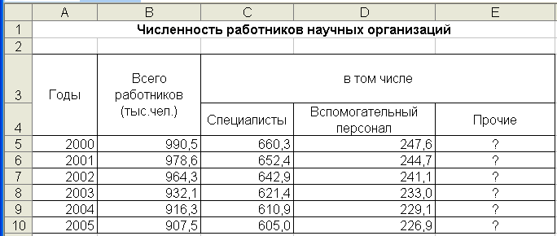
Исходные данные показаны на рис.

С помощью Adobe |Photoshop, создать коллаж «Волшебная ночь».

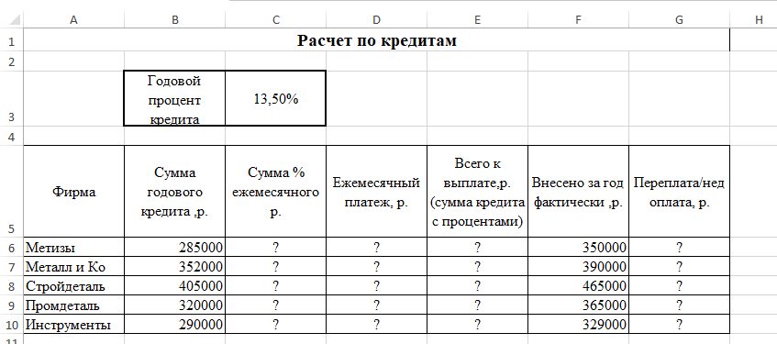
  - На свободном листе электронной книги создайте таблицу по заданию.
  - Введите значения констант и исходные данные. Форматы данных (денежный или процентный) задайте по образцу задания.
  - Произведите расчеты по формулам, применяя к константам абсолютную адресацию.
Сумма % ежемесячного р.:
Сумма годового кредита* Годовой процент кредита/12 Ежемесячный платеж:
Сумма % ежемесячного р.+ Сумма годового кредита/12 Всего к выплате (сумма кредита с процентами):
Сумма годового кредита+ Сумма годового кредита* Годовой процент
кредита
  - Постройте объемную гистограмму по данным столбца Сумма годового
кредита, проведите форматирование диаграммы.
  - Произведите сортировку по названиям фирм в алфавитном порядке по возрастанию.
  - Переименуйте лист электронной книги, присвоив ему имя Кредит.
  - Выполните текущее сохранение файла.

- На свободном листе электронной книги создайте таблицу по заданию.
- Введите значения констант и исходные данные. Форматы данных (денежный или процентный) задайте по образцу задания.
- Произведите расчеты по формулам, применяя к константам абсолютную адресацию.
Сумма % ежемесячного р.:
Сумма годового кредита* Годовой процент кредита/12 Ежемесячный платеж:
Сумма % ежемесячного р.+ Сумма годового кредита/12 Всего к выплате (сумма кредита с процентами):
Сумма годового кредита+ Сумма годового кредита* Годовой процент кредита
- Постройте объемную гистограмму по данным столбца Сумма годового кредита, проведите форматирование диаграммы.
- Произведите фильтрацию значений суммы кредита, превышающих 300 000 р.
- Проведите условное форматирование столбца Переплата/ Недоплата
значений < 0 красным цветом шрифта.
- Выполните текущее сохранение файла.

Создайте таблицу «Товары». Исходные данные показаны на рис.

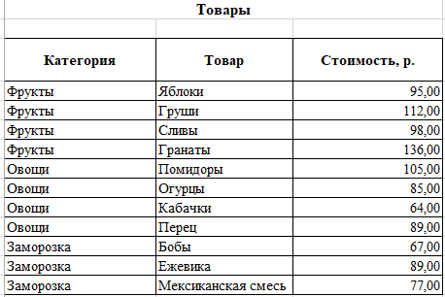
электронной книги создайте таблицу по заданию.
- На свободном листе

- Рассчитайте промежуточные итоги. Задайте параметры подсчета промежуточных итогов.
- При каждом изменении в – Категория;
- Операция – Сумма;
- Добавить итоги по: Стоимость;
- Сделайте примечание к одной-двум ячейкам.
- Выполните условное форматирование стоимости товара более 100 р. Желтым цветом заливки.
- Защитите текущий лист от изменений. Проверьте защиту.
- Постройте круговую диаграмму по данным таблицы «Товары»

Используя режим «Подбор параметра», определите штатное расписание фирмы. Общий месячный фонд заработной платы состовляет 100000 рублей. Необходимо определить, каким должны бить оклады сотрудников фирмы.

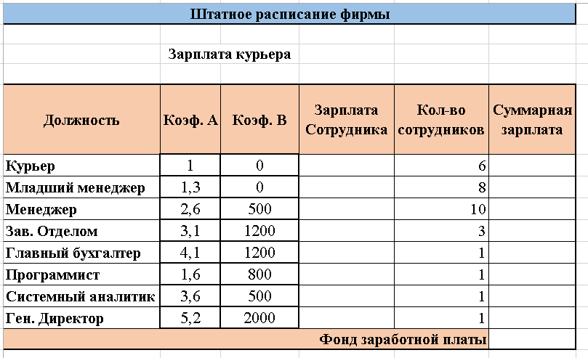
- На свободном листе электронной книги создайте таблицу по заданию.
- Выделите отдельную ячейку D3 для заработной платы курьера и все расчеты задайте с учетом этого. Например, введите в ячейку D3 число 100.
- В столбце D введите формулу для расчета заработной платы по каждой должности.
- В столбце F задайте формулу расчета заработной платы для всех работающий в данной должности.
- В ячейке F14 функцией «Автосумма» вычислите суммарный фонд заработной платы фирмы.
- Произведите подбор заработных плат сотрудников фирмы для суммарной заработной платы в сумме 100000 рублей.

Построить линейчатую диаграмму изменения стоимости автомобилей в зависимости от года выпуска. Добавить линейную и логарифмическую линии тренда. Определить, какой вид линии тренда дает более реальный прогноз. Определить примерную стоимость автомобилей 1998 и 1997 гг. выпуска.
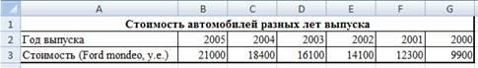
Исходные данные показаны на рис.

Построить график о числе заключенных населением России браков.
Добавить линию тренда и составить прогноз на три периода вперед.
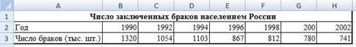
Исходные данные представлены на рис.

Создайте таблицу «Каталог». Исходные данные показаны на рис.
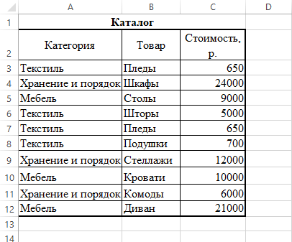

На свободном листе электронной книги создайте таблицу по заданию.
- Рассчитайте промежуточные итоги. Задайте параметры подсчета промежуточных итогов.
- При каждом изменении в – Категория;
- Операция – Сумма;
- Добавить итоги по: Стоимость;
- Сделайте примечание к одной-двум ячейкам.
- Выполните условное форматирование стоимости товара менее 1000 р. Красным цветом заливки.
- Защитите текущий лист от изменений. Проверьте защиту.
- Постройте гистограмму по данным таблицы «Каталог»

- Новый расчет проводим по данным таблицы:
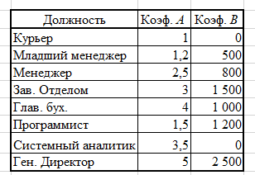
- Выбирите коэффициенты уравнений для расчета согласно табл. И внесите их в расчетную таблицу «Штатное расписание фирмы»

- На этом же листе ниже таблицы «Штатное расписание фирмы» создайте таблицу, в которую будете копировать подробные значения зарплат.
- Методом подбора параметра определите зарплаты сотрудников фирмы для значения фонда заработной платы 1000000 р.
- Результаты подбора
Таблица 1

значений зарплат скопируйте в строку «Зарплата сотрудника» табл.2 специальной вставкой в виде значений.
Таблица 2
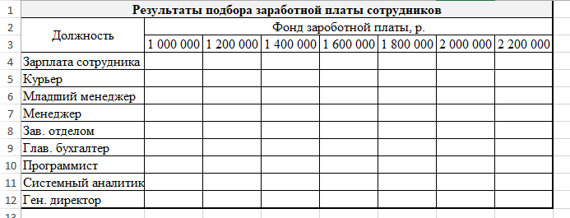
- Аналогично выполните подбор параметров для различных значений фонда зароботной платы: 1 200 000, 1 400 000, 1 600 000, 1 800 000, 2 000 000, 2 200 000.

- Новый расчет проводим по данным таблицы:
- Выбирите коэффициенты уравнений для расчета согласно табл. И внесите их в расчетную таблицу «Штатное расписание фирмы»

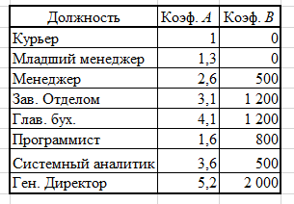
- На этом же листе ниже таблицы «Штатное расписание фирмы» создайте таблицу, в которую будете копировать подробные значения зарплат.
- Методом подбора параметра определите зарплаты сотрудников фирмы для значения фонда заработной платы 1000000 р.
- Результаты подбора
Таблица 1

значений зарплат скопируйте в строку «Зарплата сотрудника» табл.2 специальной вставкой в виде значений.
Таблица 2

- Аналогично выполните подбор параметров для различных значений фонда зароботной платы: 1 200 000, 1 400 000, 1 600 000, 1 800 000, 2 000 000, 2 200 000.

- Новый расчет проводим по данным таблицы:
- Выбирите коэффициенты уравнений для расчета согласно табл. И внесите их в расчетную таблицу «Штатное расписание фирмы»
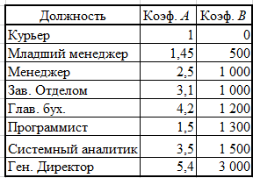
Таблица 1
- На этом же листе ниже таблицы «Штатное расписание фирмы» создайте таблицу, в которую будете копировать подробные значения зарплат.
- Методом подбора параметра определите зарплаты сотрудников фирмы для значения фонда заработной платы 1000000 р.
- Результаты подбора значений зарплат скопируйте в строку «Зарплата сотрудника» табл.2
Таблица 2

- Аналогично выполните подбор параметров для различных значений фонда зароботной платы: 1 200 000, 1 400 000, 1 600 000, 1 800 000, 2 000 000, 2 200 000.

Задание № 30.
Создайте таблицу финансовой сводки за неделю, исходные данные показаны на рис.
Произведите расчеты, постройте диаграмму изменения финансового результата, произведите фильтрацию данных.
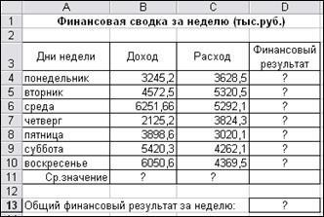
- Произведите расчеты в графе «Финансовый результат»
- Для ячеек с результатом расчетов задайте формат — «Денежный» с выделением отрицательных чисел красным цветом
- Рассчитайте средние значения Дохода и Расхода, пользуясь мастером функций
- В ячейке D13 выполните расчет общего финансового результата
- Постройте диаграмму (линейчатого типа) изменения финансовых результатов по дням недели с использованием мастера диаграмм.
- Произведите фильтрацию значений дохода, превышающих 4000 р.

Конечный вид диаграммы»Финансовая сводка за неделю»

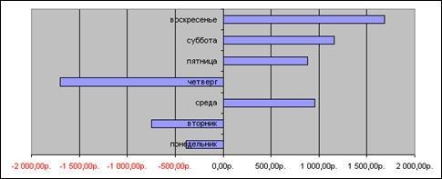

Осуществите прогноз численности населения России на 2024г.
Добавлени6ем линии тренда к ряду данных гистограммы.
Исходные данные представлены на рис.
Численность населения.
Год | 1970 | 1979 | 1988 | 1997 | 2006 | 2015 | 2024
Численность  населения. | 130,1 | 137 | 147,6 | 148,6 | 148 | 140,1
Внесите численное значение прогноза на 2024 г. в исходную таблицу Конечный вид диаграммы:
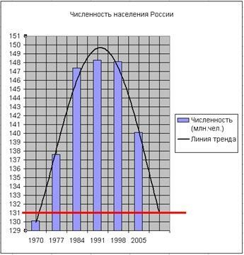

С помощью софт программ, создать презентацию «Выставка в автосалоне».

С помощью софт программ, создать презентацию «В преддверии нового года».

С помощью Adobe |Photoshop, создать коллаж «Кот и летающие рыбки».

Задание 35.
С помощью Adobe |Photoshop, создать коллаж «Летающая сова».

Показатели оценки результатов и критерии оценивания

Результаты обучения: освоенные умения, усвоенные знания, формированные ОК | Основные показатели оценки результатов | Критерии оценки
Освоенные умения:  - обрабатывать текстовую и числовую информацию;  - применять мультимедийные технологии обработки и представления информации;  - обрабатывать  экономическую и статистическую информацию, используя средства пакета прикладных программ.  Усвоенные знания:  - назначение и виды информационных технологий, технологии  сбора, накопления, обработки, передачи и распространения информации;  - состав, структуру, принципы реализации и  функционирования информационных технологий;  - базовые и прикладные информационные технологии; инструментальные средства информационных технологий.  Формированные общие компетенции:  ОК 1. Выбирать способы решения задач  профессиональной деятельности, применительно к различным контекстам.  ОК 2. Осуществлять поиск, анализ и интерпретацию информации, необходимой для выполнения задач профессиональной деятельности.  ОК 4. Работать в коллективе и команде, эффективно | Умение:  - ставлять колонтитулы и нумерации страниц в Microsoft Word;  - работать со сносками, автотесктом в Microsoft Word;  - создавать и редактировать таблицы, автоформат таблицы;  - вставлять символы, рисунки и другие объекты в Microsoft Word;  - создавать формулы;  - связывать и внедрять данные в Microsoft Word;  - создавать электронную таблицу, работать с основными и производными данными в Microsoft Excel;  - работать с формулами, как СУММА, ЕСЛИ, СРЗЧ, СЛУЧМЕЖДУ и т.д.;  - создавать относительные и абсолютные ссылки в Microsoft Excel;  - строить диаграмму, гистограмму, графики в Microsoft Excel и редактор;  - экспортировать и импортировать данные в Microsoft Excel;  - сортировать данные в Microsoft Excel;  - создавать презентации с применением анимации, звука, эффектов;  - создавать коллаж в Adobe Photoshop;  - создавать видеоклипы с применением разных эффектов, добавлять титры и заголовки;  -работать со слоями, трансформирование, перемещение, копирование; | Оценка «отлично» выставляется студенту, если он глубоко и прочно усвоил программный материал, исчерпывающе, последовательно, четко и логически стройно его излагает, умеет тесно увязывать теорию с практикой, свободно справляется с задачами, вопросами и другими - видами применения знаний, причем не затрудняется с ответом при видоизменении заданий, использует в ответе материал различной  литературы, правильно  обосновывает принятое  нестандартное решение, владеет разносторонними навыками и приемами выполнения практических задач по формированию общепрофессиональных компетенций.  Оценка «хорошо» выставляется студенту, если он твердо знает материал, грамотно и по существу излагает его, не допуская существенных неточностей в ответе на вопрос, правильно применяет теоретические положения при решении практических вопросов и задач, владеет необходимыми навыками и приемами их выполнения, а также имеет достаточно полное представление о значимости знаний по дисциплине.  Оценка «удовлетворительно» выставляется студенту, если  он имеет знания только основного материала, но не

взаимодействовать с коллегами, руководством, клиентами.  ОК 5. Осуществлять устную и письменную коммуникацию на государственном языке с учетом особенностей социального и культурного контекста.  ОК 9. Использовать информационные технологии в профессиональной деятельности  ОК 10. Пользоваться профессиональной документацией на  государственном и иностранном языках.  Формированные профессиональные компетенции:  ПК 5.1 Собирать исходные данные для разработки проектной документации на информационную систему.  ПК 5.2 Разрабатывать проектную документацию на разработку информационной системы в соответствии с требованиями заказчика.  ПК 5.6 Разрабатывать техническую документацию на эксплуатацию информационной системы.  ПК 6.3. Разрабатывать обучающую документацию для пользователей информационной системы. | -работать с инструментами выделения (лассо, магнитное лассо, волшебная палочка): перемещать, дублировать, вращать выделенные области;  -цветокоррекция,  - умение анализировать задачу и/или проблему и выделять ее составные части; определять этапы решения задачи; выявлять и эффективно искать информацию, необходимую для решения задачи и/или проблемы; составить план действий; определить необходимые ресурсы;  - выбор и применение программного инструментария решения задач в области информационных технологии;  - оценка эффективности и качества выполнения;  -уметь организовывать работу коллектива и команды; взаимодействовать с коллегами, руководством, клиентами в ходе профессиональной деятельности;  - уметь грамотно излагать свои мысли и оформлять по профессиональной тематике на государственном языке, проявлять толерантность в рабочем коллективе.  - уметь применять средства информационных технологий для решения  профессиональных задач; использовать современное программное обеспечение.  - понимание общего смысла четко произносимых высказываний на известные темы (профессиональные и бытовые), понимать тексты на базовые профессиональные темы; участвовать в диалогах | усвоил его деталей, допускает неточности, недостаточно правильные формулировки, нарушения логической последовательности в изложении программного материала, испытывает сложности при выполнении практических работ.  Оценка  «неудовлетворительно» выставляется студенту, который не знает  значительной части программного материала, неуверенно отвечает, допускает серьезные ошибки, не имеет представлений по методике выполнения практической работы. Как правило, оценка  «неудовлетворительно» ставится студентам, которые не могут продолжить обучение без дополнительных занятий по данной дисциплине.

на знакомые общие и профессиональные темы.
- основные этапы разработки программного обеспечения;
- способы оптимизации и приемы факторинга;
- основные принципы отладки и тестирования программных продуктов;
- применять мультимедийные технологии обработки и представления информации;
- производить настройку отдельных компонент программного обеспечения компьютерных систем.



